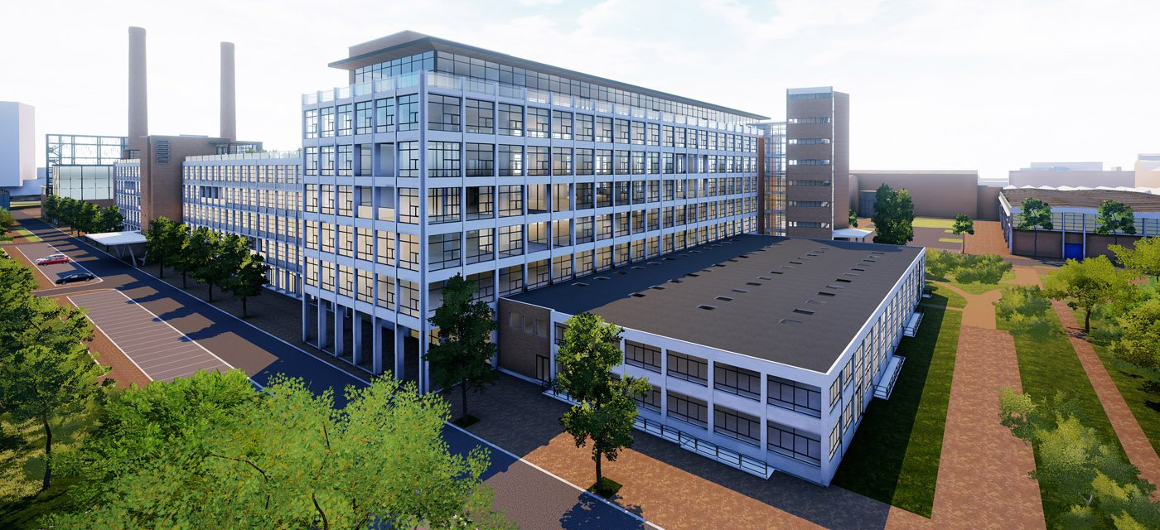

**Onderzoek digitalisering inrichtingsfase GAC**

**Group: GAC 1  
Client**: GAC  
**Date: 16/04/2021**  
**Version: 0.1**

|  |
| --- |
| **Project Members:**  **Raymond Janssen**  **Jay Diehl**  **Remco Bisschops** |
|
|  |

# Document historie

**Historie**

|  |  |  |  |
| --- | --- | --- | --- |
| Versie | Status | Datum | Wijzigingen |
| 0.1 | Concept | 16-04-2021 | Lay-out opgebouwd en start uitwerking deelvraag 1. |
| 0.2 | Concept | 23-04-2021 | Deelvraag 1 uitgewerkt, start deelvraag 2 |
| 0.3 | Concept | 07-05-2021 | Deelvraag 2 uitgewerkt |
| 0.4 | Concept | 14-05-2021 | Deelvraag 3 Start gemaakt |
| 0.5 | Concept | 28-05-2021 | Deelvraag 3 uitgewerkt, start deelvraag 4 |
| 0.6 | Concept | 11-06-2021 | Deelvraag 4, conclusie en aanbevelingen afgerond |
| 1.0 | Definitief | 14-06-2021 | Managementsamenvatting geschreven. |

Tabel 1: Historie

**Goedkeuring**

|  |  |  |  |  |
| --- | --- | --- | --- | --- |
| Versie | Datum goedkeuring | Naam | Functie | Paraaf |
|  |  |  |  |  |

Tabel 2: Goedkeuring

**Distributie**

|  |  |  |  |
| --- | --- | --- | --- |
| Versie | Datum verzending | Naam | Functie |
| 1.0 | 14-06-2021 | Bart van Gennip | Semestercoach |
|  |  |  |  |
|  |  |  |  |
|  |  |  |  |
|  |  |  |  |

Tabel 3 - DistributieVerklarende woordenlijst

Tabel 1 - Begrippenlijst

|  |  |
| --- | --- |
| Begrip | Uitleg |
| Consumeerklanten | Klanten waarbij een consumeerproject wordt/ is uitgevoerd. |
| Consumeerprojecten | Een project waarbij een standaardoplossing aan een klant wordt aangeboden. |
| CTQ | Critical to quality. |
| CTQ-Boom | belangrijkste meetbare kenmerken van een product of proces waarvan de prestatienormen of specificatiegrenzen moeten worden nageleefd om de klant tevreden te stellen. |
| Diagnose fase | De eerste fase van een project binnen GAC. Hierbij wordt de scope voor de implementatie van het systeem bepaald. |
| Diagnoseverslag | Rapportage met de bevindingen die zijn voortgekomen uit de diagnose-fase. |
| DOT-Framework | Framework voor het gestructureerd verrichten van onderzoek doormiddel van verschillende strategieën en methodes. |
| FIT-GAP | Excel lijst waarin wordt aangegeven of de functies binnen een standaardoplossing (fit) passen of maatwerk te pas moet komen (gap). |
| Microsoft power platform | Power-BI, Power Automate, Virtual agents, Power Apps, |
| OIT | Optimalisatie inrichting en test fase. Hierin wordt het proof of concept geoptimaliseerd. |
| Onderzoekmethode | Methode uit het DOT-Framework om informatie te achterhalen door middel van onderzoek. |
| Onderzoekstrategie | Strategie uit het DOT-Framework om te gebruiken methodes onder te verdelen. |
| Power Automate | Tool om automatisering van processen te maken binnen het Microsoft power platform |
| POC | Proof of concept |
| Proof of concept fase | De tweede fase van een project binnen GAC. Hierin wordt een proof of concept van de implementatie van het systeem opgeleverd |
| Virtual Agent | Chatbot uit het Microsoft power platform |

# Table of Figures

Figuur 1 - Proces 11

Figuur 2 - CTQ boom 14

[Figuur 3 - IST vs SOLL Comparison 18](https://stichtingfontys.sharepoint.com/sites/GAC-KeyTechnology/Gedeelde%20documenten/General/GAC/Onderzoek/Eindoplevering%20GAC%20digitalisering%20V1.0.docx#_Toc74561779)

[Figuur 4 - Virtual Agent informatie check 18](https://stichtingfontys.sharepoint.com/sites/GAC-KeyTechnology/Gedeelde%20documenten/General/GAC/Onderzoek/Eindoplevering%20GAC%20digitalisering%20V1.0.docx#_Toc74561780)

[Figuur 5 - Versturen email 19](https://stichtingfontys.sharepoint.com/sites/GAC-KeyTechnology/Gedeelde%20documenten/General/GAC/Onderzoek/Eindoplevering%20GAC%20digitalisering%20V1.0.docx#_Toc74561781)

Figuur 6 - Invulling Excel 19

[Figuur 7: Activiteiten afgelopen periode GAC, slide 5 (R. van Geleuken, e-mail, 15 maart 2021) 25](https://stichtingfontys.sharepoint.com/sites/GAC-KeyTechnology/Gedeelde%20documenten/General/GAC/Onderzoek/Eindoplevering%20GAC%20digitalisering%20V1.0.docx#_Toc74561783)

Figuur 8: Presentatie GAC-implementatie methodiek introductie, slide 5 (R. van Geleuken, e-mail, 15 maart 2021) 26

Figuur 9 - Topics VA 48

[Figuur 10 - Begroeting 48](https://stichtingfontys.sharepoint.com/sites/GAC-KeyTechnology/Gedeelde%20documenten/General/GAC/Onderzoek/Eindoplevering%20GAC%20digitalisering%20V1.0.docx#_Toc74561786)

[Figuur 11 - Vraagstelling 48](https://stichtingfontys.sharepoint.com/sites/GAC-KeyTechnology/Gedeelde%20documenten/General/GAC/Onderzoek/Eindoplevering%20GAC%20digitalisering%20V1.0.docx#_Toc74561787)

[Figuur 12 - Gegevens check 48](https://stichtingfontys.sharepoint.com/sites/GAC-KeyTechnology/Gedeelde%20documenten/General/GAC/Onderzoek/Eindoplevering%20GAC%20digitalisering%20V1.0.docx#_Toc74561788)

[Figuur 13 - Open vraag 49](https://stichtingfontys.sharepoint.com/sites/GAC-KeyTechnology/Gedeelde%20documenten/General/GAC/Onderzoek/Eindoplevering%20GAC%20digitalisering%20V1.0.docx#_Toc74561789)

[Figuur 14 - Invulling FIT-GAP 49](https://stichtingfontys.sharepoint.com/sites/GAC-KeyTechnology/Gedeelde%20documenten/General/GAC/Onderzoek/Eindoplevering%20GAC%20digitalisering%20V1.0.docx#_Toc74561790)

[Figuur 15 - Verbinding met Power Automate 49](https://stichtingfontys.sharepoint.com/sites/GAC-KeyTechnology/Gedeelde%20documenten/General/GAC/Onderzoek/Eindoplevering%20GAC%20digitalisering%20V1.0.docx#_Toc74561791)

[Figuur 16 - Power Automate Flow 54](https://stichtingfontys.sharepoint.com/sites/GAC-KeyTechnology/Gedeelde%20documenten/General/GAC/Onderzoek/Eindoplevering%20GAC%20digitalisering%20V1.0.docx#_Toc74561792)

Figuur 17 Ophalen van Chatbot data in de flow 55

Figuur 18 Toevoegen klantdata en antwoorden aan datasheet 56

Figuur 19 Ingevulde klantnaam in FITGAP 57

Figuur 20 Stappen klantnaam invullen 58

Figuur 21 Update rij met antwoord stap 59

Figuur 22 Resultaten van antwoorden toevoegen aan fit gap 60

Figuur 23 Wegschrijven van Masterdata voor ERP Pakket 61

Figuur 24: Masterdata sheet Rapidstart Business Central 61

Figuur 25: Delay 62

Figuur 26: Copy files Fit Gap Copy functie 62

Figuur 27: Get file content 64

Figuur 28: Verstuur email met bijlage 64

# Voorwoord

Geachte lezer,

Voor u ligt het onderzoek rapportage m.b.t. de automatisering van de diagnosefase voor GAC. Het onderzoek wat is uitgevoerd heeft plaatsgevonden bij GAC Business Solutions te Oirschot. Deze rapportage is geschreven in het kader van semester 6 van de opleiding ICT & Business.

Deze rapportage is bedoeld voor medewerkers van GAC die zijn toegewezen om het proof of concept verder uit te werken.

Deze rapportage is door drie personen geschreven (Jay, Raymond & Remco) waarbij de taakverdeling goed was verdeeld. Ieder maakte zijn eigen onderwerp per deelvraag waaruit we gezamenlijk een conclusie gingen schrijven.

Omdat de gehele rapportage op een goede manier is verlopen willen wij graag Marc Graumans en Ruud van Geleuken bedanken voor de goede begeleiding gedurende het project. Zij hebben ervoor gezorgd dat alle beschikbare data onze kant op kwam en dachten mee over de audit.

Ook willen wij Bart van Gennip bedanken voor de coachende rol tijdens het onderzoek, zonder zijn kennis waren wij niet in staat om dit resultaat te behalen.

Als laatste willen wij GAC bedanken voor de mogelijkheid die zij ons hebben gegeven een project bij hen organisatie uit te voeren. Hierdoor hebben wij onze kennis in het ICT & Business vakgebied weten te vergroten en veel ervaring opgedaan met een interessante opdracht.

Wij wensen u veel leesplezier toe.

Raymond Janssen  
Jay Diehl  
Remco Bisschops  
  
Eindhoven, 10 juni 2021

# Inhoudsopgave

Document historie 1

Verklarende woordenlijst 2

Table of Figures 3

Voorwoord 4

Inhoudsopgave 5

Managementsamenvatting 6

1. Inleiding 7

2. Achtergrond & Probleemstelling 8

3. Projectaanpak 9

4. Onderzoek 10

5. Conclusie & Aanbevelingen 20

6. Evaluatie 21

Literatuurlijst 22

Bijlagen 23

# Managementsamenvatting

Dit onderzoek is uitgevoerd in opdracht van GAC die wilt weten hoe het Power Platform kan ondersteunen in het automatiseren van de project diagnosefase. Momenteel vindt veel herhaling plaats bij de consultantwerkzaamheden in de diagnosefase wat ten koste gaat van de efficiëntie.

De hoofdvraag van het onderzoek luidde als volgt: “Hoe kan GAC Business Solutions de diagnosefase in het inrichtingsproces automatiseren door het gebruik van Microsoft Power Platforms?” Om deze vraag te beantwoorden, is er een kwalitatief onderzoek verricht, waarvoor de huidige situatie en de gewenste situatie van de diagnosefase in kaart zijn gebracht. Vervolgens is de delta tussen deze situaties bepaald. Als laatste is onderzocht hoe een Proof of Concept de toepasbaarheid van de automatiseren kan demonsteren.

Uit het onderzoek is gebleken dat in de huidige situatie vragen die weinig consultantkennis vereisen, herhaaldelijk worden gesteld door de consultants. Ondanks dat deze vragen niet de vakkennis vereisen, dienen ze alsnog gesteld te worden, dit drukt de efficiëntie van de diagnose en consultantwerkzaamheden. In de gewenste situatie worden deze vragen met een chatbot direct gesteld aan de klant en opgeslagen in een vragenlijst, waardoor de consultant enkel vragen hoeft te stellen die zijn specialisme vereisen. Deze klantvragen worden vervolgens direct geïnterpreteerd in de ERP oplossing van de betreffende klant.

Om tot deze gewenste situatie te komen dient GAC:

1. Een chatbot te maken die basisvragen van de klant ophaalt
2. Een analysedocument te standaardiseren voor gegevensopslag
3. Een centrale dataopslag beschikbaar te stellen voor de oplossing
4. Een Power Automate flow maken die klantantwoorden omzet naar Business Central Masterdata
5. Klanten te informeren over de nieuwe projectmethodiek

Het Proof Of Concept laat zien dat de automatiseren en standaardiseren van de diagnosefase door middel van het Power Platform mogelijk is.

Het advies is om het opgeleverde Proof of Concept verder in te richten zodat het alle vragen uit de gestandaardiseerde analysedocument omvat. Wanneer dit resultaat is bereikt, adviseert Key Technology om een testperiode te hanteren waarom klanten specifiek benaderd worden met de virtual assistant. Gedurende deze periode dient de effectiviteit van de oplossing gemeten en geëvalueerd te worden om de toegevoegde waarde ervan te bepalen.

# Inleiding

Dit project komt voort uit de digitaliseringsbehoefte van GAC met betrekking tot het inrichtingsproces van consumeerprojecten. Om dit te kunnen realiseren heeft GAC hulp gevraagd aan Key Technology om te adviseren over een creatieve oplossing. Dit document is opgesteld om alle onderzoeksresultaten vast te kunnen stellen. Het heeft tot doel advies te onderbouwen en als basis te dienen voor het ontwikkelde prototype.

GAC Business Solutions is een middelgrote organisatie, gevestigd in Oirschot. Zij hebben momenteel een inrichting proces waarbij consultants de klantinformatie en –eisen definiëren, om te kijken hoe er verder kan worden gegaan met een project. Deze informatie is noodzakelijk om te kijken of een project geschikt is voor een bepaald type klant. Een Microsoft Cloud omgeving heeft de benodigde gegevens nodig zoals klantgegevens, financiële gegevens en ordergegevens. Doormiddel van het digitaliseren van het proces kunnen de consultantskosten omlaag worden gehaald en kan een klant zelfstandig hun gegevens versturen naar het geautomatiseerde platform.

Het onderzoek is opgebouwd uit hoofd- en deelvragen. De hoofdvraag luidt als volgt: “Hoe kan GAC Business Solutions de diagnosefase in het inrichtingsproces standaardiseren door het gebruik van Microsoft Power Platforms?”. Deze hoofdvraag wordt beantwoord met de volgende deelvragen:

1. Hoe verloopt het huidige inrichtingsproces?

2. Hoe ziet het inrichtingsproces in de gewenste situatie eruit?

3. Welke stappen moeten er worden ondernomen in het inrichtingsproces om het te automatiseren?

4. Hoe kan een Proof of Concept binnen Microsoft power platforms bijdragen aan de gewenste situatie?

Het onderzoek zal uitgevoerd worden met behulp van het DOT-framework. In hoofdstuk twee staan de achtergrond en probleemstelling van het project beschreven. Vervolgens wordt er in hoofdstuk drie de projectaanpak benoemd met verdere toelichting op de hoofd- en deelvragen.

In hoofdstuk vier staat de kern van het onderzoek met de uitwerking van iedere deelvraag met behulp van de eerdergenoemde methodes. In hoofdstuk vijf staan de conclusies en aanbevelingen op basis van het adviesrapport. Uiteindelijk zal er in hoofdstuk zes de evaluatie staan waarin wordt beschreven hoe het project is verlopen.

# Achtergrond & Probleemstelling

## 2.1 Achtergrond

GAC Business Solutions richt zich op het digitaal transformeren van bedrijven. Zij leveren & implementeren sinds 1987 bedrijfssoftware waarbij doormiddel van innovatieve oplossingen bedrijven digitaal transformeren. Hierdoor doet de klant nieuwe inzichten op en haalt het meer uit de middelen die zij al hebben. Als bedrijfsdoelstelling willen zij 25.000 tevreden gebruikers ondersteunen in 2033. Om deze doelstelling te bereiken zijn zij actief in verschillende branches zoals o.a. IT-consultancy, accountancy, online Retail, groothandel & productie (GAC Business Solutions, 2021).

Inmiddels bestaat GAC Business Solutions uit ruim 140 medewerkers die allemaal meewerken aan het bedienen van hun trouwe klantengroep, die zij beschouwen als business partners. Inmiddels is GAC uitgegroeid tot nummer één partner van Microsoft in Nederland.

Momenteel zit GAC midden in een transitie van traditioneel software leveren, naar software leveren in de Cloud. Door deze transitie is het gedrag van GAC’s klanten aan het veranderen. Eerst namen klanten ruim de tijd om over software in gesprek te gaan maar tegenwoordig hebben klanten meer behoefte aan een SAAS-oplossing die meteen te gebruiken is. Momenteel wordt de inrichting van een project gedaan door het sturen van een consultant richting de klant. Doormiddel van de informatie uit het gesprek tussen de klant en de consultant wordt er een diagnoseverslag opgesteld met daaropvolgend een projectplan. Aan de hand van deze documenten wordt er een beslissing gemaakt over het doorzetten van het project.

Key Technology gaat projectmatig te werk. Hierdoor kunnen er meetbare doelen vastgesteld worden die leiden tot een beoogd eindresultaat.

## Probleemstelling

GAC heeft Key Technology benaderd om zicht te adviseren naar een mogelijke oplossing. GAC doorloopt een transitie van traditioneel software leveren naar het leveren van software in de Cloud. Het gebruik van het Power Platform wordt hierbij steeds belangrijker. Bij de inrichting van een project wordt er in de diagnosefase nog veel handmatig gedaan. Door de transitie van traditioneel naar Cloud denkt GAC een slag te kunnen slaan in het digitaliseren van dit inrichtingsproces. Key Technology gaat handvaten creëren over wat de mogelijkheden hierin zijn. Een voorbeeld voor verduidelijking: Als een klant opgeeft in een vragenlijst dat het systeem over meerdere bedrijven moet gaan dan kan dit geautomatiseerd worden in het systeem. Als de inrichting klaar is volgt de proceskant. Hierbij wordt er begonnen met een proof of concept fase waarin maatwerk aan het systeem wordt toegepast. In deze fase test de klant ook in grote lijnen zijn processen binnen het systeem. Als hier een digitaal akkoord vanuit de klant op bereikt is dan volgt de OIT (optimalisatie inrichting testfase). Hierin worden de puntjes op de i gezet binnen het systeem en worden er testen uitgevoerd met representatieve data. Als hier weer een digitaal akkoord op is verkregen wordt de laatste data overgezet naar het systeem en wordt het systeem live gezet. Hierbij worden de benodigde documenten over gedragen naar de supportafdeling zodat deze de klant kunnen ondersteunen in de toekomst.

# Projectaanpak

Om het project tot een succes te leiden is er gekozen voor een agile scrum werkmethode. Hierdoor wordt in korte cycli gewerkt en op basis van feedback van de stuurgroep worden producten bijgesteld. Hierdoor kunnen aanpassingen snel gemaakt worden waardoor het niet achteraf veel werk vereist. Om goed te kunnen blijven sturen op wat er gedaan moet worden wordt in de Teams een backlog bijgehouden.

Er wordt een onderzoek gedaan die is opgedeeld uit hoofd- en deelvragen die uiteindelijk als onderbouwing geld voor het gegeven advies. De hoofdvraag van het project is:

***“Hoe kan GAC Business Solutions de diagnosefase in het inrichtingsproces automatiseren door het gebruik van Microsoft Power Platforms?”***

Om een antwoord te kunnen geven op de hoofdvraag is deze opgedeeld in verschillende deelvragen. In Tabel 3 zijn de deelvragen benoemd met de gekozen methodes/strategieën. Het onderzoek gaat worden uitgevoerd met behulp van het DOT-Framework (Development Oriented Triangulation). Het helpt bij structureren van onderzoeksactiviteiten om zo van vraag naar oplossing te komen. Het framework bestaat uit drie kennisdomeinen, dit is omschreven als de “Wat”. Het maakt onderscheidt tussen:

1.Beschikbaar werk

2.Toepassingscontext

3.Innovatieruimte

Om informatie uit deze domeinen te krijgen, heeft het DOT-Framework 5 onderzoeksstrategieën, deze omschrijven de “Hoe”.

Tabel 4 - Aanpak deelvragen

|  |  |  |
| --- | --- | --- |
| Deelvraag | Strategie | Methode |
| 1. Hoe verloopt het huidige inrichtingsproces? | LibraryField | Interview, Observatie & Literatuurstudie |
| 1. Hoe ziet het inrichtingsproces in de gewenste situatie eruit? | Fieldfilter on stepping-stones methodsLibrary | Interview, Best good and Bad practices & Requirements List |
| 1. Welke stappen moeten er worden ondernomen in het inrichtingsproces om het te automatiseren? | filter on showroom methodsfilter on stepping-stones methodsWorkshop | Gap analysis, Comparison Chart & Co-reflection |
| 1. Hoe kan een proof of concept binnen Microsoft power platforms bijdragen aan de gewenste situatie? | Workshopfilter on stepping-stones methods | Comparison chart, Prototype & Proof of Concept |

 *= Library*  *= Veld* *= Stepping Stones*  *= Showroom* Workshop *= Workshop*

# Onderzoek

## 4.1 Deelvraag 1

*Hoe verloopt het huidige inrichtingsproces?*

### 4.1.1 Aanpak

Als eerste is de onderzoeksmethode interviewen gebruikt. In het interview is het gesprek aangegaan met consultants van GAC, de interviews gingen over de IST-situatie van de diagnosefase. Hierbij is gekozen om een gestructureerd interview te houden met R. van Geleuken en M. Graumans. M. Graumans is een consultant met veel ervaring binnen GAC en R. van Geleuken is pas vrij recent bij GAC. Hierdoor is een senior en junior perspectief naar voren te halen uit het interview.

Vervolgens is er literatuurstudie uitgevoerd om informatie uit de bestaande documentatie te halen over de huidige diagnose fase. Hiervoor is contact opgenomen met begeleiders R. van Geleuken en M. Graumans over de beschikbare documentatie. Deze zijn vervolgens gelezen en de belangrijke informatie is opgenomen.

Als laatste onderzoeksmethode is een expertinterview met een proces eigenaar gehouden. Hierbij is nogmaals ingedoken op het diagnose proces. Vervolgens is de informatie uit de 3 onderzoeksmethodes gecombineerd, hieruit is een procesmodel opgesteld.



### 4.1.2 Bevindingen

Voor de literatuurstudie zijn 4 documenten[1] geanalyseerd:

* Stuurgroep presentatie diagnose fase;
* Presentatie GAC-implementatie methodiek introductie;
* Diagnose instructies;
* Project draaiboek implementatie Microsoft Dynamics.

Uit de literatuurstudie van de verschillende documenten zijn proces stappen naar voren gekomen. Uit de stuurgroep en project draaiboek zijn de meest complete stappen naar voren gekomen. Uit de diagnose instructies was als enige document naar voren gekomen dat er nog een feedback ronde is inbegrepen. Als alle stappen tot een lijst worden samengepakt komt er de volgende lijst naar voren:

|  |
| --- |
| * Opstellen diagnose instructies; |
| * Inplannen diagnose; |
| * Uitvoeren diagnose; |
| * Uitwerken diagnose tot diagnose rapport; * Feedback klant op diagnose rapport; * Feedback verwerken en definitief diagnose rapport. |
| * Opstellen projectplan; |
| * Opstellen (addendum) projectofferte; |
| * Doornemen project draaiboek met klant; * Stuurgroep presentatie diagnose fase. |

In het semigestructureerd interview met twee operationele consultants van GAC, is informatie verzameld over het verloopt van de diagnosefase in de –IST-situatie. Op basis van deze informatie is een processchets gemaakt die in samenspraak is vastgelegd. Figuur X laat de procesflow van de diagnosefase in de huidige situatie zien met betrekking tot de consumeerprojecten.

Kenmerkende elementen uit de diagnosefase volgens de flow zijn:

1. Het inplannen van consultants voor het maken van een diagnoseafspraak
2. Het afnemen van een interview middels een analysedocument
3. Het maken van een FIT-GAP analyse
4. Het opstellen van een Diagnose rapport concept
5. Het valideren en definitief maken van een diagnoserapport

De bevindingen van beide bovenstaande onderzoeksmethodes zijn vervolgens langs elkaar gelegd om tot een procesmodel te komen zie Figuur 1.

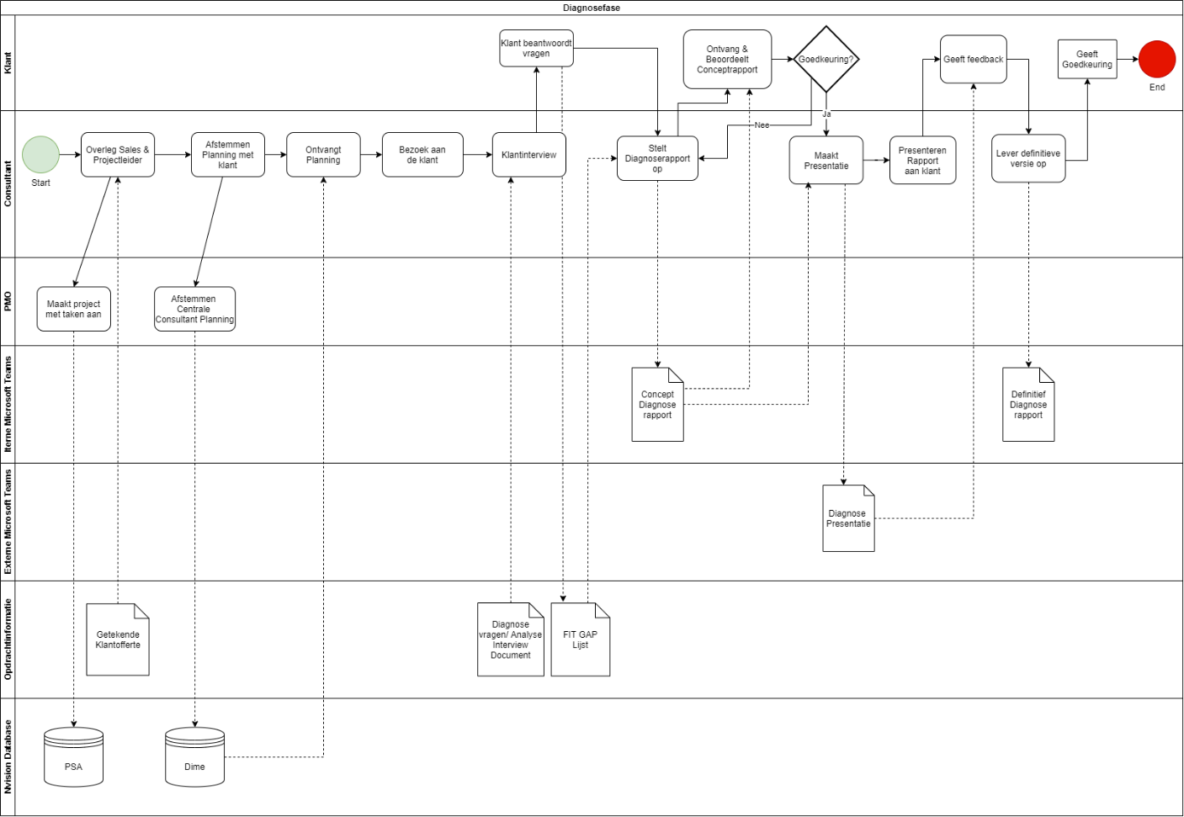

Figuur 1 - Proces

Aan de hand van de processchets kunnen de literatuurstappen worden ondergebracht onder de kenmerkende elementen:

Tabel 5 - Kenmerkende elementen

|  |  |
| --- | --- |
| **Kenmerkende elementen processchets** | **Bevindingen Literatuur** |
| Het inplannen van consultants voor het maken van een diagnoseafspraak | * Opstellen diagnose instructies; * Inplannen diagnose |
| Het afnemen van een interview middels een analysedocument | * Uitwerken diagnose tot diagnose rapport * Uitvoeren diagnose |
| Het gebruiken van een FIT-GAP analyse | * Uitwerken diagnose tot diagnose rapport * Uitvoeren diagnose |
| Het opstellen van een Diagnose rapport concept | * Feedback klant op diagnose rapport; * Feedback verwerken en definitief diagnose rapport. |
| Het valideren en definitief maken van een diagnoserapport | * Opstellen projectplan * Opstellen (addendum) projectofferte * Doornemen project draaiboek met klant; Stuurgroep presentatie diagnose fase. |

Op basis van Tabel 4 is te zien dat de zowel de literatuurbevindingen als interviewbevindingen een overeenkomst hebben. Daarom wordt aangenomen dat deze bevindingen valide en daarom bruikbaar zijn.

Om de bevindingen van het interview en de literatuur als valide te beschouwen is er een expertinterview afgelegd bij Senior Projectleider H. Homan. Gedurende dit interview is het procesmodel getoond en als valide beoordeeld. Wél gaf H. Homan als opmerking dat de gevisualiseerde klantofferte niet in iedere diagnosefase op deze manier voorkomt. In sommige gevallen betalen klanten voor een geheel project en wordt er een terugbetaling voltooid indien er geen akkoord plaatsvindt na de diagnosefase. Dit is overigens niet de gewenste methode vanuit GAC.

### 4.1.3 Conclusie

De huidige diagnosefase bevat 16 verschillende stappen die uiteindelijk samenvattend worden gezien als: Gesprek klant → Diagnoserapport → Feedback klant → Goedkeuring diagnose. In de diagnosefase komen verschillende documenten aan bod die allemaal van belang zijn voor een succesvolle diagnosefase. Het is belangrijk om tijdens deelvraag 2 de verkregen informatie mee te nemen en te kijken welke veranderingen er plaats gaan vinden in de gewenste situatie.

Door literatuur uit te voeren met de beschikbare documenten is het gelukt de basisinformatie van het proces te achterhalen. Met de basisinformatie is er aan de hand van het interview een proces schets gevisualiseerd die uiteindelijk is gevalideerd door de proces eigenaar. Aan de hand van de drie onderzoeksmethodes is het proces op een juiste manier in kaart gebracht.

## Deelvraag 2

*Hoe ziet het inrichtingsproces in de gewenste situatie eruit?*

### Aanpak

Voor deze deelvraag is als eerste onderzoeksmethode interviewen gebruikt. Hierin zijn 2 interviews gehouden. Als eerste zijn M. Graumans en R. van Geleuken ons aanspreekpunt binnen GAC geïnterviewd. Naast M. Graumans en R. van Geleuken is Peter Bosch de operationeel directeur nog als expert geïnterviewd. Beide interviews zijn als kwalitatief semigestructureerd interview uitgevoerd. Deze vorm van interviewen leent zich bij uitstek voor het ingaan van de diepte en vereist een interviewschema met vooropgestelde, algemenere vragen.

Hierop volgend zijn requirements opgesteld voor de verandering binnen de gewenste situatie. Deze zijn opgesteld om in de latere deelvragen een beter aansluitend product voor GAC op te leveren. Als voorbereiding op deze verandering zijn er best good and best bad practices gezocht, hiermee zorgt Key Technology voor een betere kwaliteit van het product in de verandering.

### Bevindingen

Uit het interview met M. Graumans en R. van Geleuken is naar voren gekomen dat in de gewenste situatie de diagnosefase geautomatiseerd moet worden. Dit wordt gedaan door middel van een Virtual Agents waarmee de klant in gesprek gaat en vervolgens op basis van de antwoorden wordt door Power Automate de fit-gap lijst ingevuld. Op basis hiervan volgt er een start aan de inrichting binnen Business Central. De tweede onderzoekmethode expertinterview bevestigde deze bevindingen. Peter Bosch ging wel dieper in op de waarom vraag. Deze verandering moet namelijk het werk van de consultants gaan overnemen.

Op basis van het interview en het expertinterview zijn er requirements opgesteld. Deze dienen als basis voor het proof of concept. Een voorbeeld van een requirement is:

Tabel 6 - Voorbeeld requirement

|  |  |
| --- | --- |
| Benaming | Requirement |
| Intuïtief | **1. De klant moet eenvoudig begrijpen welk proces hij dient te doorlopen zodat hij weet wat er van hem verwacht wordt en begrijpt hoe de resultaten worden verwerkt in het diagnoseverslag.** |

Uit de lijst met requirements is vervolgens een CTQ-boom opgesteld, zie Figuur 2. Links staat de behoefte van GAC, in het midden staan de aspecten met daarnaast de indicators. Deze indicators zijn de opgestelde requirements. Het doel van de CTQ is om de relaties vast te leggen waarom de requirements belangrijk zijn.

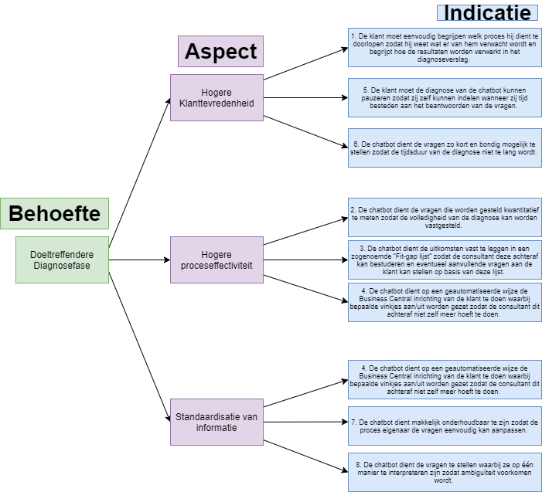

Figuur 2 - CTQ boom

Doordat er uit het interview naar voren is gekomen dat de gestandaardiseerde oplossing via Virtual Agents en Power Automate dient te werken is er voor beide tools een Bad, Good & Best practices lijst samengesteld. Doormiddel van deze lijst kan er tijdens het creëren van de oplossing rekening worden gehouden met een aantal belangrijke practices. Onderstaand staan de belangrijkste bevinden hiervan vermeld.

**Power Automate:**

* Gebruik één taal (Best)
* Gebruik maken van een modern browser (Best)
* Maak backups (Best)
* Het Microsoft 365 Governance eco-systeem begrijpen (Best)
* Houd het gemakkelijk (Best)

**Virtual Agents:**

* Geen open vragen stellen (Best)
* Laat aan de klant weten dat ze te maken hebben met een bot (Best)
* Informeer over de lengte van de vragen (Best)
* Ervan uitgaan dat de bot een werknemer moet vervangen (Bad)
* Gebrek aan een duidelijke escalatieopties (Bad)

### Conclusie

Op basis van de behoefte van GAC zijn er aspecten bepaald die ondersteunen in het behalen van een doeltreffende diagnosefase. Per aspect zijn er requirements opgesteld aan de hand van interviewvragen, gesteld aan GAC-consultants. Met de hierboven acht genoteerde requirements wordt verwacht te kunnen voldoen aan de doelstelling met het proof of concept.

Daarnaast zijn er best practices bevonden die betrekking hebben tot de hoofdonderdelen van het POC. Met deze best practices over zowel Power Automate en Virtual agents, wordt gedoeld op het behalen van een hogere mate van kwaliteit met de oplossing.

## Deelvraag 3

*Welke stappen moeten er worden ondernomen in het inrichtingsproces om het te standaardiseren?*

### Aanpak

Als eerste is er een gap analysis uitgevoerd. Hierin is gekeken naar de IST-situatie (Deelvraag 1). Hierop volgend is er gekeken naar de SOLL-situatie (deelvraag 2). Op basis van deze resultaten is gekeken waar de “gap” zit tussen deze 2 situaties. Vervolgens is hier een comparison chart van gemaakt om de gap tussen de IST en SOLL duidelijk te maken. Als laatste methode is co-reflection gebruikt om de stakeholder betrokken te houden in het designproces.

### Bevindingen

Gedurende de GAP analysis is gekeken naar de huidige situatie. Daarin stuurt men herhalend een consultant voor het ophalen van basis klantinformatie. Daarna worden de complexere vragen gesteld, door de consultant geïnterpreteerd en ingevuld in verschillende FITGAP-analysen. In de gewenste situatie ziet men graag dat de basis klantinformatie al door de klant zelf wordt verstrekt door middel van een chatbot. Hierdoor kan de consultant alvorens de scope bepalen en voorbereiding treffen op de relevante vragen. Alle vragen die de klant zelf kan invullen worden in de gewenste situatie door de chatbot geïnterpreteerd en ingevuld in een gestandaardiseerd analysedocument.

Daarbij wordt in de huidige situatie de POC-inrichting door de consultants gedaan wanneer de klant uit de diagnosefase faseert. In de gewenste situatie laat men weten dat er vanuit de FITGAP-analyse een vertaalslag wordt gemaakt naar Business Central. Wanneer de klant opgeeft dat hij/zij gebruik wil maken van een functionaliteit, wordt deze in de gewenste situatie in de Business Central oplossing van de klant geïntegreerd.

Op basis van de delta is er een GAP-analyse gemaakt, deze laat zien hoe de speerpunten voor verandering van de -IST naar de -SOLL situatie eruitzien (Zie Tabel 6).

Tabel 7 - GAP-analyse

|  |  |  |
| --- | --- | --- |
| **-IST** | **-SOLL** | **Acties** |
| Variaties van FITGAP Analyse | Gestandaardiseerde FITGAP | FITGAP standaardiseren |
| Consultant stelt basisvragen aan   klant | Chatbot stelt basisvragen aan klant | Chatbot ontwikkelen die basisvragen aan klant stelt |
| FITGAP klantdata wordt contextueel opgeslagen in een unieke FITGAP | FITGAP data wordt op een centraal systeem opgeslagen op basis van een standaard FITGAP | Centrale dataopslag beschikbaar   stellen voor FITGAP data. |
| Consultants richten basiselementen van de ERP oplossing handmatig in | Een Power Automate flow die de masterdatasheets van de ERP oplossing aanvult | Power Automate flow die klantantwoorden vertaalt naar   masterdata |
| Klant gaat uit van een eerste kennismaking met een consultant in de diagnose | Klant gebruikt als eerste contactpunt in de diagnose de chatbot | Klanten informeren over de vernieuwde projectmethodiek |

Op basis van bovenstaande kan met opmaken hoe de huidige situatie veranderd dient te worden en welke actie hiervoor dient te worden ondernomen.

### Conclusie

Om van de huidige tot de gewenste situatie te komen dient men herhalende vragen die de klant zelf kan beantwoorden, de klant zelf te laten beantwoorden met een chatbot. Om dit te realiseren dient men een gestandaardiseerd analyseformaat op te nemen zodat deze op te vatten is voor een enkele interpretatie. Daarnaast dient deze standaard centraal beschikbaar te zijn zodat er een koppeling kan worden gemaakt voor het automatisch invullen.

Ook dient er een vertaalslag gemaakt te worden van vraagstukken in de analyse naar de Business Central Solutions van de klanten. Voor het wegschrijven van de data wordt gebruik gemaakt van een Power Automate Excel en Business Central Connector. De weggeschreven data komen terecht in de solution master datasheet.

Als laatste is het van belang dat de klant op de hoogte is van de werking en projectmethodiek die de Virtual Assistant (chatbot) biedt. Hiervoor dient de bot zodanig opgebouwd te worden dat hij intuïtief en informatief te werk gaat.

## Deelvraag 4

*Hoe kan een proof of concept binnen Microsoft power platforms bijdragen aan de gewenste situatie?*

### Aanpak

In onderstaande figuur X zijn de gebruikte methodes te zien. Als eerste methode is comparison-chart gebruikt. Hiermee is gekeken naar welke data uit de huidige situatie benodigd is, welke data in de gewenste situatie benodigd is en wat hiervan ontbreekt. Dit is een belangrijke voorbereiding voor de 2de methode prototype. Met de methode prototype is gekeken of de oplossing realiseerbaar is binnen Power Automate Cloud. Een ander onderdeel van prototype is om te valideren of de opdrachtgever Marc en Ruud eens zijn met de ingeslagen weg. De laatste methode is proof of concept hier wordt de feedback van het prototype in verwerkt om een proof of concept op te leveren, dit proof of concept laat zien wat het Microsoft power platform kan bijdragen aan de gewenste situatie.

### Bevindingen

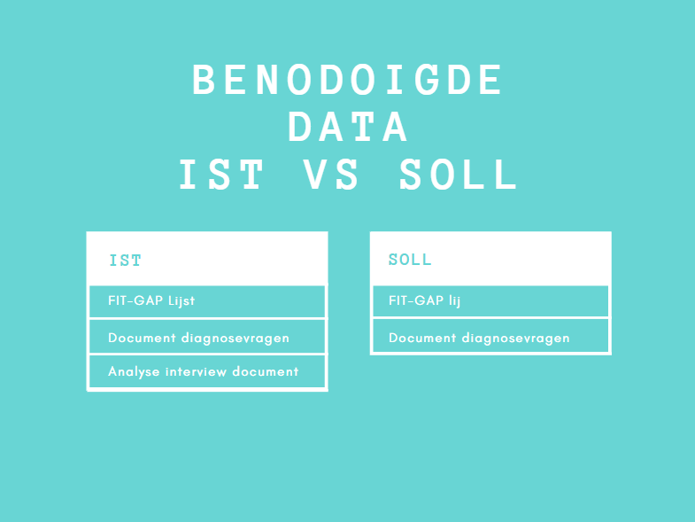Als eerste is doormiddel van een comparison chart achterhaald welke data er benodigd is in vergelijking met de IST-situatie. Deze is gevisualiseerd in een infographic om het duidelijk weer te geven (Zie Figuur 3). Hierin is te zien dat het analyse interview document van de IST-situatie komt te vervallen. Hierdoor zijn er slechts twee data-objecten meegenomen naar de ontwikkeling van het prototype.

Figuur 3 - IST vs SOLL Comparison

Om een start te maken van het prototype is er in Microsoft Virtual Agents een chatbot opgesteld. Deze chatbot bevat de volgende topics:

* Begroeting
* 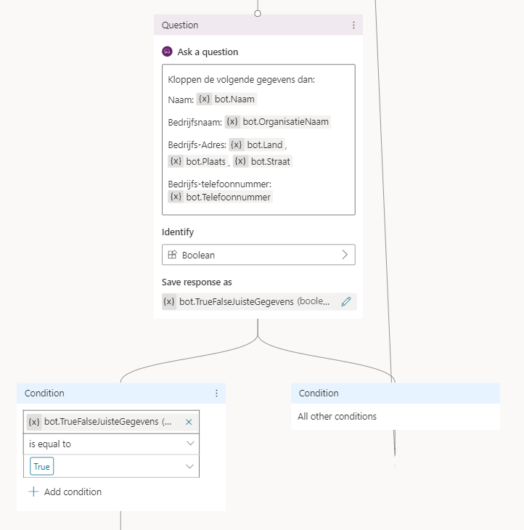Bedrijfsinformatie

Figuur 4 - Virtual Agent informatie check

* Organisatie info
* Financieel management

Op basis van de topics gaat de chatbot een conversatie aan met de klant. De klant beantwoord vervolgens alle vragen, die gaan over algemene bedrijfsinformatie tot aan de invulling van de FIT-GAP lijst. De vragen zijn geformuleerd op basis van het document “Diagnosevragen” en de onderwerpen van de FIT-GAP lijst.

Als de klant al zijn/haar gegevens invult, stelt de bot ook een conformatievraag om zeker te weten dat de gegevens correct zijn (Zie Figuur 4).

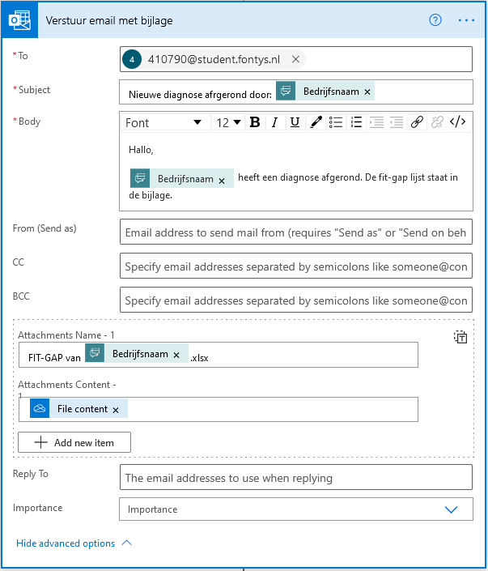De chatbot is in het prototype werkzaam en leverde enthousiaste reacties op (Persoonlijke communicatie, M. Gaumans & R. van Geleuken, 21 mei 2021). De volgende fase was om de informatie van de chatbot aan andere applicaties te koppelen. In Power Automate is er een verbinding gelegd met de chatbot waarbij vervolgens de bedrijfsinformatie ingevuld wordt in een FIT-GAP lijst (Figuur 6). Deze manier van gegevens schrijven in Excel werkt ook voor de overige topics. 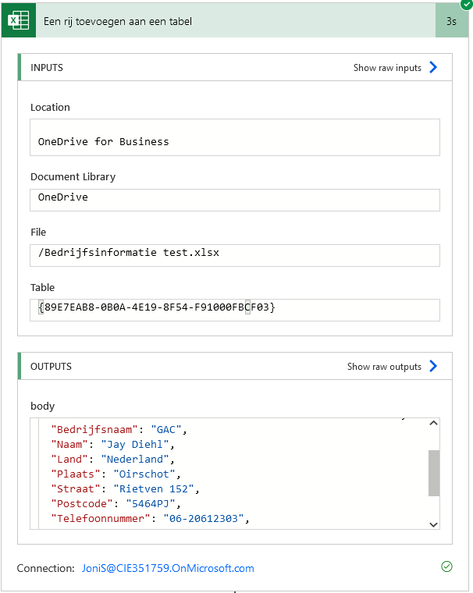

Figuur 5 - Versturen email

Figuur 6 - Invulling Excel

Het resultaat hiervan is dat de FIT-GAP automatisch wordt ingevuld op basis van de informatie van de klant. Op het moment dat de klant een diagnosegesprek met de chatbot heeft afgerond, ontvangt de consultant hiervan ook een email, met de ingevulde lijst als bijlage (Figuur 5). Voor een gedetailleerdere beschrijving van de gestandaardiseerde oplossing kan Bijlage X bekeken worden. Hierin is ook een demo (Video) opgenomen waarin de complete werking van de oplossing te zien is.

### Conclusie

Op de vraag “hoe kan het Microsoft power platform bijdragen aan de gewenste situatie.” Is het volgende te concluderen. Door middel van een chatbot ingericht binnen Microsoft virtual agents kan de informatie uit de klant worden gehaald. Deze informatie wordt vervolgens doorgestuurd naar Microsoft Power Automate die de informatie wegschrijft binnen een FIT-GAP analyse. Deze informatie wordt ook binnen Rapidstart pakketten opgeslagen. Dit is de voorbereidende stap op een automatische inrichting binnen Business Central. Door de API te benaderen kunnen deze Rapidstart pakketten worden geüpload om vervolgens een automatische inrichting te voltooien.

# Conclusie & Aanbevelingen

Tijdens dit onderzoek is er geprobeerd antwoord te geven op de hoofdvraag “Hoe kan GAC Business Solutions de diagnosefase in het inrichtingsproces standaardiseren door het gebruik van Microsoft Power Platforms?”.

Het basisproces van GAC verloopt momenteel door de volgende samengevatte stappen: Gesprek klant → Diagnoserapport → Feedback klant → Goedkeuring diagnose. In deze stappen worden er verschillende documenten behandeld die ervoor zorgen dat de diagnose succesvol wordt afgerond, denk hierbij aan de FIT-GAP analyse. Vervolgens zijn de tools Power Automate en Virtual Agents door GAC benoemd om te gebruiken in de gewenste situatie.

Om de tool te automatiseren zullen er een aantal stappen moeten worden ondernomen zoals het standaardiseren van FIT-GAP analyse, een centrale dataopslag beschikbaar stellen voor FIT-GAP data en klanten informeren over de vernieuwde diagnosemethode.

Uiteindelijk gaat het Microsoft Power Platform bijdragen aan de gewenste situatie doordat de vragen die normaliter de consultant stelde, overgenomen worden door een chatbot. Deze chatbot communiceert vervolgens met Power Automate, zodat alle verzamelde gegevens worden overschreven in een Excel bestand.

Als advies aan GAC wordt er geadviseerd om de Rapidstart pakketten die worden opgeslagen in het prototype, verder uit te werken. Deze kunnen ervoor zorgen dat de Business Central omgeving van de klant automatisch worden ingericht.

# Evaluatie

In dit hoofdstuk wordt er gereflecteerd op de onderlinge samenwerking, de aanpak en de uitvoering van het onderzoek. De evaluatie is een verzameling van groepsinput die het algemene verloop van het onderzoek betreft.

Betreffende de samenwerking kan het volgende worden gezegd:

1. De communicatie tussen de opdrachtgever- en nemer is als uitzonderlijk goed ervaren door de hoge mate van beschikbaarheid, betrokkenheid en uitgelijnde doelstelling.
2. Gedurende de opdracht is een strakke planning gehanteerd. Dit betreft het tijdig op- en inleveren van de bijbehorende deelproducten en het inplannen van werk- en feedbacksessies.
3. De uitvoering vereiste een duidelijke taakverdeling. Deze is in het project door de leden ervaren als aangenaam. De groep laat weten tevreden te zijn over de verdeling van het werk, de werkdruk en uitdaging gedurende het onderzoek.
4. Kritisch denken stond gedurende de opdrachtuitvoering centraal. Er hebben meerdere discussies ten grondslag gelegen van de resultaten die de kwaliteit van het product hebben weten te bevorderen. Het niveau van de groepsleden, evenals de soft skills om kritisch te discussiëren hebben hieraan een grote bijdrage geleverd.

Tijdens de PID zijn er een aantal onderzoeksmethodes opgesteld per deelvraag en gedurende het onderzoek is er niet vanaf geweken. Alle onderzoeksmethodes waren goed toepasbaar op de context.

Gedurende de opdracht is er nauw samengewerkt met de consultants, Marc Graumans & Ruud van Geleuken. Dankzij hun input en feedback hebben wij dit onderzoek tot stand kunnen brengen.   
De samenwerking als groep is als zeer prettig ervaren door alle leden. Uiteindelijk heeft het Proof of Concept ook positieve reacties bezorgd vanuit de opdrachtgevers binnen GAC.

# Literatuurlijst

GAC Business Solutions. (2021, 25 januari). *ERP software speciaal ontwikkeld voor jouw branche - GAC*. <https://www.gac.nl/branches/>

# Bijlagen

## Bijlage A: Uitwerking deelvraag 1

Methode 1: Literatuurstudie

Vanuit GAC zijn 4 verschillende documenten[2] naar voren gekomen die betrekking hebben op de diagnose fase (R. van Geleuken, e-mail, 15 maart 2021). Deze documenten zijn onderzocht om input te generen voor de beantwoording van deelvraag 1. De volgende 4 documenten zijn onderzocht:

Diagnose instructie;

Stuurgroep presentatie diagnose fase;

Presentatie GAC-implementatie methodiek introductie;

Project draaiboek implementatie Microsoft Dynamics 365;

Diagnose instructies

Bevindingen

In dit eerste onderzochte document wordt de doelstelling, spelregels en procedure van de diagnosefase besproken. Daarnaast wordt er in het 2de hoofdstuk nog gesproken over de agenda en deelnemers. De eerste paragraaf van dit document geeft al direct input over h*oe* het huidige inrichtingsproces verloopt.

“De doelstellingen van de diagnosefase zijn:

• De bedrijfsprocessen complementeren op een globaal niveau.

• De huidige knelpunten beschrijven in de bedrijfsprocessen.

• Het opstellen van eisen aan het nieuwe systeem.

• De kritische succesfactoren bepalen, zodat er gemeten kan worden of de implementatie succesvol is verlopen.

• De toekomstvisie bepalen voor de automatisering.

• De impact aangeven van het invoeren van een nieuw ERP-systeem.

• Het onderling uitspreken van de verwachtingen.

• Inventariseren welke gegevens geconverteerd moeten gaan worden.

• Het vaststellen van het besturingsmodel. (Jacobs, 2021)”

Uit deze doelstellingen is al naar voren te halen dat er een interview gehouden wordt. Zonder een interview kan de input niet naar voren gehaald worden over de eisen van het systeem en knelpunten etc. Een logische eerste stap hiervoor is dan ook het plannen van dit interview. In de volgende paragraaf over de procedure zijn weer nieuwe proces stappen te vinden.

“De Procedure tijdens de diagnose is als volgt:

• De consultants van GAC werken de diagnose sessies uit in een diagnoserapport.

• Het concept diagnoserapport wordt ter beoordeling gedistribueerd naar de deelnemers aan de diagnose sessies.

• De deelnemers beoordelen het concept diagnoserapport en leggen de beoordeling schriftelijk vast.

• De voorzitter van de diagnose sessies en de consultants van GAC bereiden een beoordelingsvergadering voor.

• In de vergadering wordt over openstaande punten besluiten genomen.

• Consultant verwerkt besluiten in definitief diagnoserapport. (Jacobs, 2021)”

Uit deze procedure punten zijn de volgende processtappen te herleiden:

* Opstellen van diagnose rapport;
* Feedback klant op diagnose rapport;
* Feedback verwerken en definitief diagnose rapport;

Uit de overige van het document zijn geen concreet proces stappen te herleiden. Deze paragrafen gaan over de agenda bijvoorbeeld. Hier wordt heel specifiek benoemd welke onderwerpen besproken gaan worden. Dit bevestigt wel dat de eerste bevinding over het interview ook echt doormiddel van een interview gedaan wordt. Voor het procesmodel is dit te specifiek en heeft dit weinig toegevoegde waarde om de inrichtingsfase in kaart te brengen.

Conclusie

Uit de literatuurstudie van dit document zijn 5 globale stappen naar voren gekomen:

* Interview plannen met klant;
* Interview met klant;
* Opstellen van diagnose rapport;
* Feedback klant op diagnose rapport;
* Feedback verwerken en definitief diagnose rapport.



Stuurgroep presentatie diagnose fase

Bevindingen

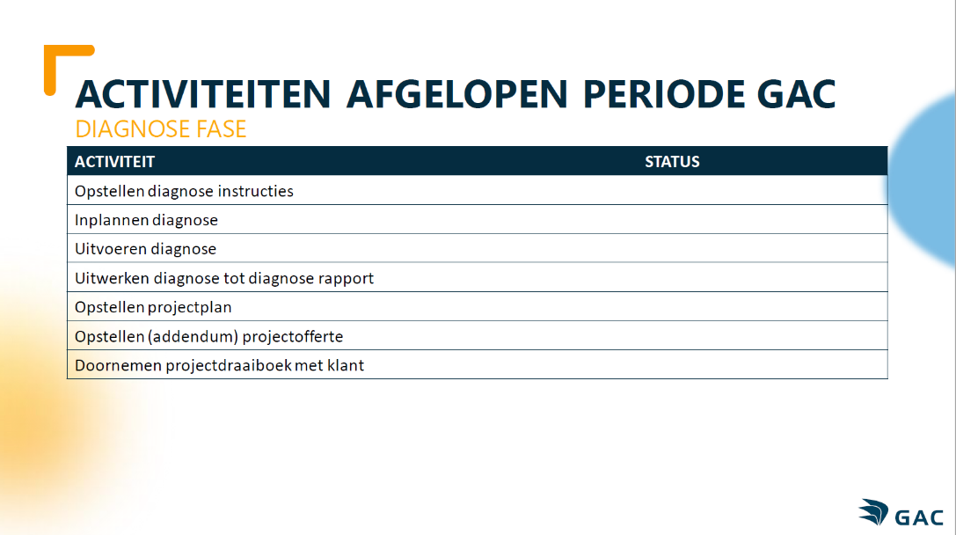Het volgende onderzochte document betreft een presentatie. Dit document heeft een paar concrete proces stappen aangeleverd. Deze zijn onder in figuur X te zien (R. van Geleuken, e-mail, 15 maart 2021). Verder gaat de presentatie vooral over hoe het project verder gaat voor de klant na de diagnose fase, dit is irrelevant voor de uitwerking van deze deelvraag en wordt daarom niet behandeld.

Figuur 7: Activiteiten afgelopen periode GAC, slide 5 (R. van Geleuken, e-mail, 15 maart 2021)

Conclusie

Uit de literatuurstudie van dit document zijn 7 globale stappen naar voren gekomen:

|  |
| --- |
| * Opstellen diagnose instructies; |
| * Inplannen diagnose; |
| * Uitvoeren diagnose; |
| * Uitwerken diagnose tot diagnose rapport; |
| * Opstellen projectplan; |
| * Opstellen (addendum) projectofferte; |
| * Doornemen project draaiboek met klant. |

Presentatie GAC-implementatie methodiek introductie

Bevindingen

Het 3de onderzochte document is een presentatie over implementatie methodiek van GAC (R. van Geleuken, e-mail, 15 maart 2021). Deze presentatie gaat voor over de fase na de diagnose en hoe het proces loopt van implementatie van de nieuwe inrichting. Hierdoor is wederom maar een slide die info geeft over de diagnosefase, deze is te zien in figuur X.

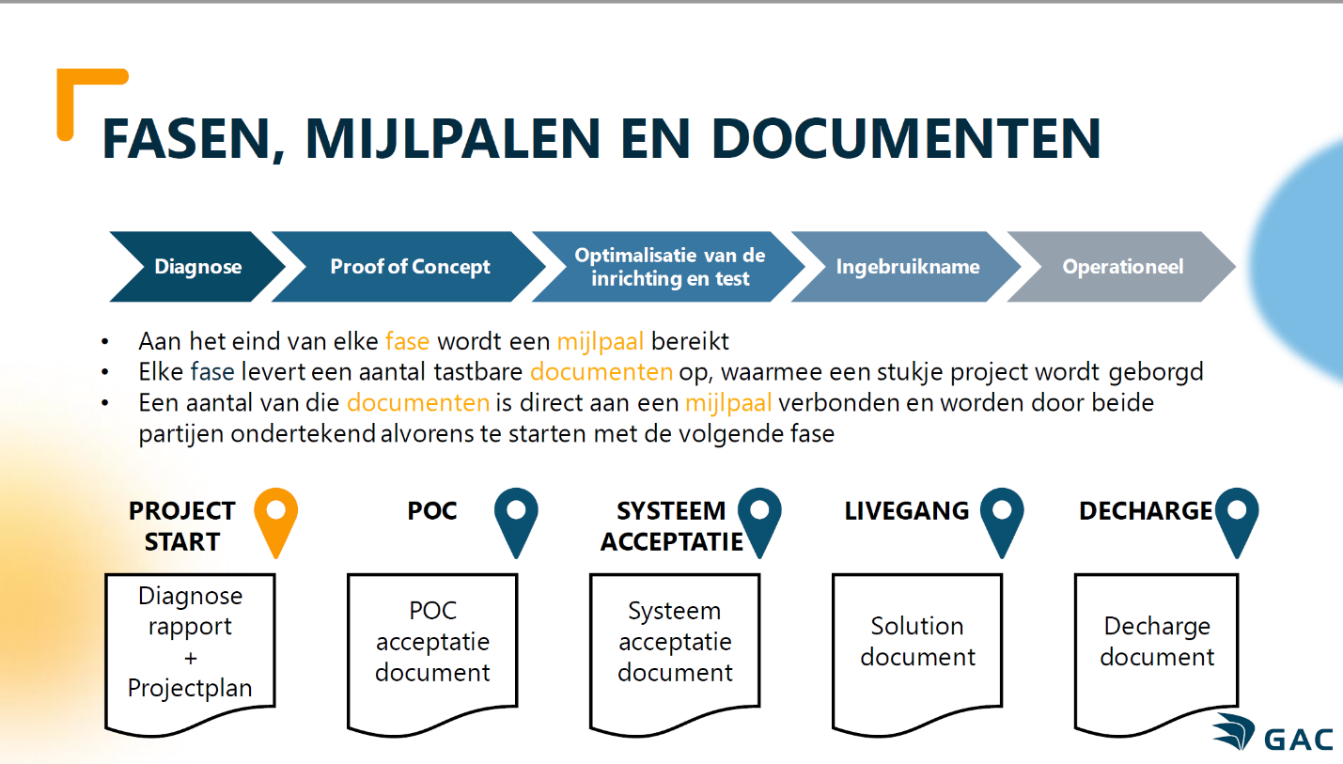

Figuur 8: Presentatie GAC-implementatie methodiek introductie, slide 5 (R. van Geleuken, e-mail, 15 maart 2021)

Het opstellen van het diagnose rapport en projectplan zoals al uit eerdere stukken literatuur naar voren is gekomen komt hier ook weer naar voren.

Conclusie

Uit de literatuurstudie van dit document zijn 2 globale stappen naar voren gekomen:

|  |
| --- |
| * Uitwerken diagnose tot diagnose rapport; |
| * Opstellen projectplan. |

Project draaiboek implementatie Microsoft Dynamics 365

Bevindingen

Het laatste onderzochte document is het project draaiboek. Dit document bevat alle informatie die benodigd is om een beeld te krijgen over het implementatieproject. Hierin worden de verschillende fases toegelicht en welke werkzaamheden daarin verricht worden.

Uit de paragraaf overzicht projectfasen zijn enkele proces stappen te herleiden over de diagnose fase:

“**Diagnose fase**

Doel van de diagnose fase is om de bedrijfsprocessen globaal te beschrijven en de knelpunten

in kaart te brengen. Daarnaast worden de eisen aan het nieuwe systeem opgesteld alsmede de kritische succesfactoren bepaald, zodat gemeten kan worden of de implementatie succesvol is. Tenslotte worden de onderlinge verwachtingen m.b.t. het project afgestemd. Dit alles wordt vastgelegd in een diagnose rapport. Dit diagnose rapport, inclusief een scope bepaling en fit/gaplijst, vormt de basis voor de offerte en het projectplan van het project. (Jacobs, 2020)”

Uit dit stukje tekst is te herleiden dat er in deze fase minimaal een diagnose rapport wordt opgesteld, project offerte en projectplan. 2 pagina’s verder is het volgende te lezen “De diagnose fase wordt afgesloten door het ondertekenen van het diagnose rapport en het projectplan. Hiermee is tevens de mijlpaal van de project start behaald. (Jacobs, 2020)”. Hiermee is een extra proces stap te herleiden namelijk onderteken van de documenten door de klant.

In een volgende paragraaf zijn de werkzaamheden en de op te leveren producten te lezen:

**“3.11.2 Werkzaamheden diagnose fase GAC**

• Opstellen diagnose instructies;

• Inplannen dagen diagnose;

• Uitvoeren diagnose;

• Uitwerken diagnose tot diagnose rapport;

• Opstellen projectplan;

• Opstellen (addendum) projectofferte n.a.v. het diagnose rapport;

• Doornemen project draaiboek met de klant.

…

**3.11.4 Op te leveren producten**

• Diagnose instructies;

• Diagnose rapport;

• Projectplan;

• (addendum) Projectofferte;

• Project draaiboek;

• Stuurgroep presentatie diagnose fase. (Jacobs, 2020)”

De werkzaamheden zijn individueel allemaal proces stappen die in de diagnose fase worden ondernomen de op te leveren producten sluiten hier dan ook op aan. Bij de op te leveren producten staat de “stuurgroep presentatie diagnose fase”. Dit duidt erop dat er ook een presentatie in de diagnose fase wordt gegeven wat als proces stap mee genomen moet worden.

Conclusie

Uit de literatuurstudie van dit document zijn 8 globale stappen naar voren gekomen:

|  |
| --- |
| * Opstellen diagnose instructies; |
| * Inplannen diagnose; |
| * Uitvoeren diagnose; |
| * Uitwerken diagnose tot diagnose rapport; |
| * Opstellen projectplan; |
| * Opstellen (addendum) projectofferte; |
| * Doornemen project draaiboek met klant; * Stuurgroep presentatie diagnose fase. |

Eindconclusie

Uit de literatuurstudie van de verschillende documenten zijn proces stappen naar voren gekomen. Uit de stuurgroep en project draaiboek zijn de meest complete stappen naar voren gekomen. Uit de diagnose instructies was als enige document naar voren gekomen dat er nog een feedback ronde is inbegrepen. Als alle stappen tot een lijst worden samengepakt komt er de volgende lijst naar voren:

|  |
| --- |
| * Opstellen diagnose instructies; |
| * Inplannen diagnose; |
| * Uitvoeren diagnose; |
| * Uitwerken diagnose tot diagnose rapport; * Feedback klant op diagnose rapport; * Feedback verwerken en definitief diagnose rapport. |
| * Opstellen projectplan; |
| * Opstellen (addendum) projectofferte; |
| * Doornemen project draaiboek met klant; * Stuurgroep presentatie diagnose fase. |

Jacobs, T. (2020). *Projectdraaiboek Implementatie Microsoft Dynamics 365*. Oirschot, Nederland: GAC.

Jacobs, T. (2021). *Diagnose instructies*. Oirschot, Nederland: GAC.

Methode 2: Interview

Uitvoering

Voor de onderzoekmethode Interview m.b.t. deelvraag 1, is er een kwalitatief semigestructureerd interview uitgevoerd. Deze vorm van interviewen leent zich bij uitstek voor het ingaan van de diepte en vereist een interviewschema met vooropgestelde, algemenere vragen. Hiervan mag gedurende het interview worden afgeweken.

De vraag die gedurende het interview centraal stond was: “*Hoe doorloopt men bij GAC de diagnosefase van het inrichtingsproces.”*

De geïnterviewde en hun respectievelijke functie zijn:

|  |  |
| --- | --- |
| **Geïnterviewde** | **Rol** |
| M. Graumans Graumans | Senior Consultant |
| R. van Geleuken van Geleuken | Consultant |

Het interview heeft plaatsgevonden op 16-04-2021. Aanwezigen vanuit FHICT Key Technology waren:

* Raymond Janssen
* Jay Diehl
* Remco Bisschops

Het middel van communicatie betreft de geïntegreerde videobel functionaliteit in het platform Microsoft Teams.

Interview

Gedurende het interview is er gezamenlijk met de geïnterviewden gewerkt aan een processchets. Deze omschrijft het proces, maar ook hetgeen dat de geïnterviewden hebben aangeleverd aan informatie betreffende het proces. *(Zie figuur 1)*.

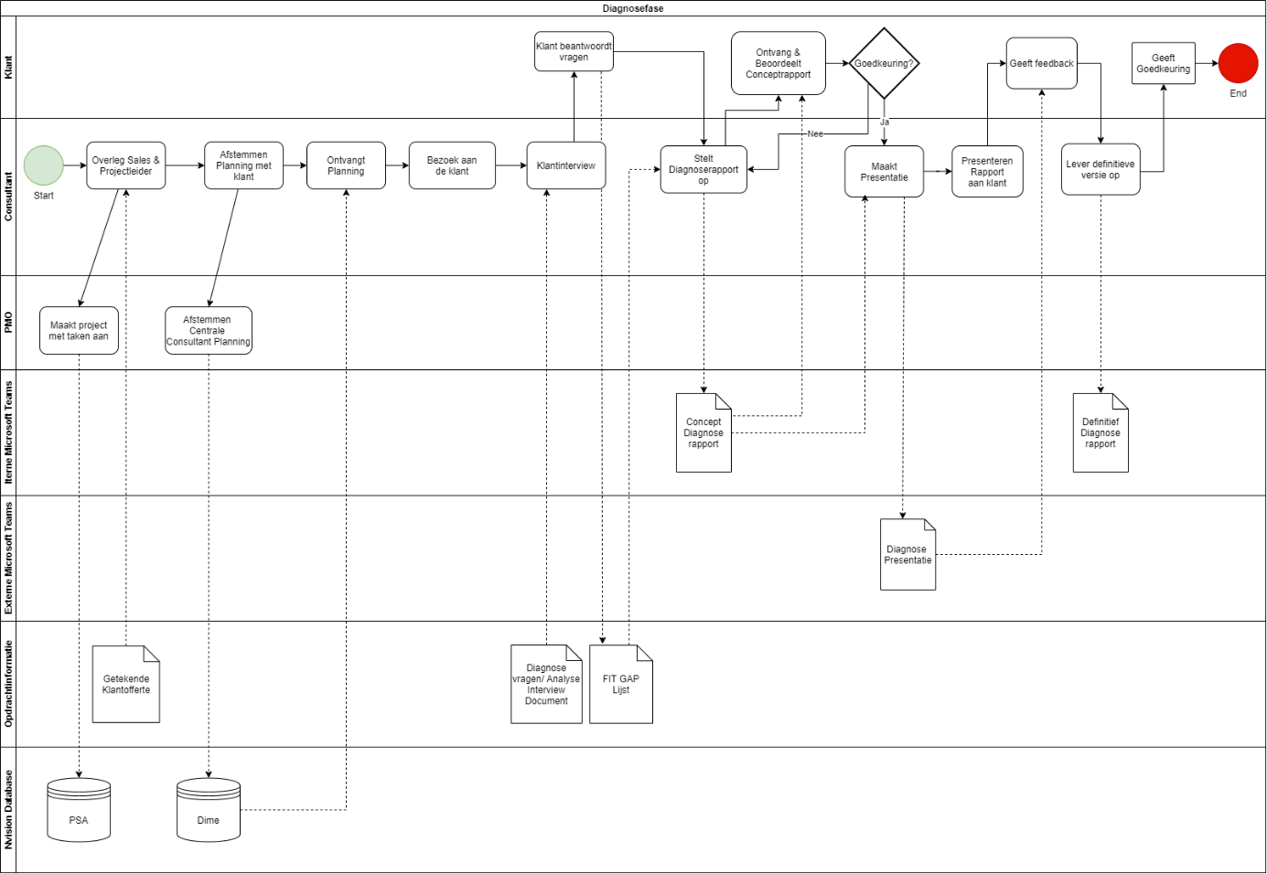

Figuur 1 Diagnosefase GAC

Men laat weten dat voordat de daadwerkelijke diagnosefase wordt gestart, er klantwerving plaatsvind. De afdeling accountancy is hiervoor verantwoordelijk. Zodra de klant binnen is en er behoefte is om te weten hoe geschikt de oplossingen van GAC zijn, wordt er een overleg gepland. Dit overleg bestaat uit de salesmanager die informatie m.b.t. het project verstrekt aan de projectleider. De getekende klantofferte is hier de input van.   
  
Vervolgens wordt er in de back-end (PMO) een project aangemaakt. Data over dit project wordt opvolgend in de PSA-database opgeslagen.   
  
Na het overleg wordt de planning met de klant afgestemd. Informatie zoals, wanneer wordt het eerste gesprek gehouden en welke contactpersonen zullen beschikbaar zijn vanuit beide partijen, wordt verzameld. Deze informatie wordt in PMO afgestemd op de centrale consultant planning, de dat hiervan wordt vervolgens opgeslagen in de DIME-database en deze koppelt de planning terug aan de desbetreffende ingeplande consultants.

Wanneer de consultant de planning hebben ontvangen, brengen zij een bezoek aan de klant. Gedurende dit bezoek wordt er een klantinterview afgenomen waarbij een tweetal documenten wordt gebruikt om de benodigde informatie te achterhalen, namelijk:

1. Diagnose vragen/Analyse Document
2. FIT GAP Lijst[3]

De diagnose vragen vormen de input van het interview en de beantwoorde vragen vormen daaropvolgend input voor de FIT GAP lijst.

Met een ingevulde FIT GAP lijst stelt men een concept diagnoserapport op. Dit rapport wordt opgeslagen in de externe teams omgeving van GAC en de klant samen.

Vervolgens stuurt men het concept diagnoserapport op naar de klant. Deze ontvangt en beoordeelt het rapport, waarna zij een goedkeuring, al dan niet afkeuring geeft.   
In het geval van afkeuring zal het diagnoserapport worden aangepast en wederom naar de klant worden opgestuurd ter behoeve van goedkeuring.

Bij goedkeuring van de klant, maakt men een presentatie met als input het goedgekeurde conceptrapport. Deze presentatie wordt in de externe (en met de klant gedeelde) Microsoft Teams omgeving gedeeld. De presentatie wordt gepresenteerd en GAC ontvangt feedback op de geleverde presentatie.

Vervolgens verwerkt GAC deze feedback met de klant waar mogelijk en levert zij een definitieve versie op. Hieruit komt een Definitief Diagnose rapport die wordt gedeeld in de externe teams omgeving.   
  
Na een laatste goedkeuring van de klant eindigt de diagnosefase.

Methode 3: Expert Interview

Uitvoering

Voor het expertinterview heeft er een Microsoft Teams sessie plaatsgevonden. Tijdens dit interview kwamen onderwerpen aan bod die noodzakelijk waren voor verschillende deelvragen. Voor deze deelvraag stonden voornamelijk de vragen “*Is het proces wat is opgesteld aan voorgaande interviews valide of ziet u vreemde stappen”?* & *“Welke informatie over de huidige situatie ontbreekt er nog?”.*

De geïnterviewde en zijn respectievelijke functie is:

|  |  |
| --- | --- |
| **Geïnterviewde** | **Rol** |
| Huub Homan | Senior Projectleider |

Het interview heeft plaatsgevonden op 16-04-2021. Aanwezigen vanuit FHICT Key Technology waren:

* Raymond Janssen
* Jay Diehl
* Remco Bisschops

Het middel van communicatie betreft de geïntegreerde videobel functionaliteit in het platform Microsoft Teams.

Interview

Gedurende het interview is de processchets van Figuur 1 getoond aan de geïnterviewde. Deze heeft de schets als valide beoordeeld. Wél had de geïnterviewde als opmerking dat de getekende klantenofferte niet altijd voorkomt zoals deze in het proces is geschetst. De getekende klantenofferte dient als akkoord voor het uitvoeren van de diagnosefase, waarbij de klant alleen het bedrag betaald voor de diagnosefase.

In sommige gevallen wordt het gehele project afbetaald, waarbij (indien geen akkoord na diagnosefase) een terugbetaling plaats dient te vinden.

## Bijlage B: Uitwerking deelvraag 2

Uitwerking Deelvraag 2

*“Hoe ziet het inrichtingsproces in de gewenste situatie eruit?”*

Interviews

Voor de onderzoekmethode Interview m.b.t. deelvraag 2, is er een kwalitatief semigestructureerd interview uitgevoerd. Deze vorm van interviewen leent zich bij uitstek voor het ingaan van de diepte en vereist een interviewschema met vooropgestelde, algemenere vragen. Hiervan mag gedurende het interview worden afgeweken.

De vraag die gedurende het interview centraal stond was: “*Hoe zal de gewenste situatie eruit moeten komen te zien?”.*

De geïnterviewde en hun respectievelijke functie zijn:

|  |  |
| --- | --- |
| **Geïnterviewde** | **Rol** |
| Marc Graumans | Senior Consultant |
| Ruud van Geleuken | Consultant |
| Peter Bosch | Operationeel Directeur |

Het interview heeft plaatsgevonden op 16-04-2021. Aanwezigen vanuit FHICT Key Technology waren:

* Raymond Janssen
* Jay Diehl
* Remco Bisschops

Het middel van communicatie betreft de geïntegreerde videobel functionaliteit in het platform Microsoft Teams.

Uitwerking interview Marc & Ruud

Tijdens de interviews met Marc & Ruud kwamen er verschillende onderwerpen aan bod. Zo zouden zij het werk van de consultants willen verminderen door de vragenlijst uit de diagnosefase zelf in te laten vullen door de klant. Momenteel gebeurt dit doordat de consultant een klant bezoekt en hier zijn vragen stelt. Dit kost echter veel tijd. Binnen GAC is een partner van Microsoft en werkt daarom ook binnen hun organisatie met het Power Platform. Marc & Ruud gaven aan dat hun ook een uitwerking zagen d.m.v. dit platform. Ruud gaf ons als tip om te kijken naar de nieuwe functie in het Power Platform, genaamd Virtual Agents. Doormiddel van deze Agents kunnen er vragen gesteld worden aan een klant de klant om een juiste start te maken aan de diagnosefase. Om deze antwoorden te verzamelen maakt GAC gebruik van een FIT-GAP lijst. In de gewenste situatie zouden zij willen zien dat deze lijst automatisch wordt ingevuld nadat een klant digitaal een “soort” vragenlijst heeft ingevuld.

Expert interview

Voor het Expertinterview is er voor deze structuur gekozen als bij het interview.

|  |  |
| --- | --- |
| **Geïnterviewde** | **Rol** |
| Peter Bosch | Operationeel Directeur |

Het interview heeft plaatsgevonden op 16-04-2021. Aanwezigen vanuit FHICT Key Technology waren:

* Raymond Janssen
* Jay Diehl
* Remco Bisschops

Het middel van communicatie betreft de geïntegreerde videobel functionaliteit in het platform Microsoft Teams.

Uitwerking expertinterview Peter Bosch

Peter Bosch liet weten dat er behoefte was aan standaardisering en automatisering binnen de diagnosefase. Dit omdat de standaardisering zou fungeren als een coordinatiemechanisme, zodat de interpretatie van de consultants voor een opvatting vatbaar zouden worden. De automatisering zou moeten ondersteunen bij het sneller leggen van het eerste contact met de klant, het effectiever inzetten van consultants en in het algemeen de diagnosefase efficiënter maken door het verkorten van de doorlooptijd en de resources die worden ingezet.

Peter Bosch liet dan ook weten dat in de gewenste situatie, GAC kennis zou hebben over hoe Power Automate de organisatie kan ondersteunen in het doorlopen van de diagnosefase bij consumeerprojecten.  
Naast deze kennis liet men weten dat wenselijk eigenschappen van de gewenste situatie uitganspunten waren zoals het herhaaldelijke werk van de consultant te verminderen zodat zij meer tijd en energie heeft voor het uitvoeren van de specialistische taken. Daarnaast liet men weten dat GAC-klanten met een dergelijke oplossing klanten sneller te woord zou kunnen worden gestaan, met als gevolg oplossingsinformatie te verzamelen in een vroeg stadia om de klant sneller van dienst te zijn. Dit allen in het kader van efficiëntie, groei en klanttevredenheid.

Belangrijk was dat in de gewenste situatie er gebruik gemaakt werd van de cloud-solutions die GAC heeft, maar dat de gewenste situatie zich niet beperkt tot al bestaande werkmethodieken. Peter Bosch liet weten dat het werd gewaardeerd wanneer men “out-of-the-box" oplossingsrichtingen bedacht.

Best, Good & Bad practices

Uit de interviews kwam naar voren dat de gewenste inrichting van het proces gebruik gaat maken van Virtual Agents en Power Automate. In dit hoofdstuk wordt beschreven wat de Best, Good & bad practices zijn van deze tools. Door deze op te stellen kan er meer inzichtelijk worden gemaakt over hoe deze tools gebruikt gaan worden in het Proof of Concept.

Virtual Agents

Met Virtual Agents kunnen er krachtige chatbots gemaakt worden die vragen van klanten, medewerkers of bezoekers van een website of service beantwoorden. Deze bots kunnen eenvoudig worden ontwikkeld zonder dat er datawetenschappers of ontwikkelaars nodig zijn. Virtual Agents is beschikbaar als een zelfstandige webapp en als afzonderlijke app binnen Microsoft Teams (Iaanw, 2020). Het grootste verschil ten opzichte van een simpele chatbot is dat deze gemakkelijk gekoppeld kan worden aan een Power Automate account. Tijden een conversatie met de chatbot kan deze bij bepaalde ‘triggers’ een flow in werking zetten. Dit zorgt ervoor dat de ‘simpele’ chatbot die enkel antwoord kan geven op de meest gestelde vragen naar een heel ander niveau getild wordt (Metamicro, 2020).

Best Practices

Bron 1*:* D. (2019, 6 december). *Power Virtual Agent – Top 10 Best Practices*. Dhina Gajavarathan. <https://dhina.org/2019/12/06/power-virtual-agent-top-10-best-practices/>

|  |  |
| --- | --- |
| 1. | Greet and Set the Expectation |
| 2. | Never ask open ended questions |
| 3. | Inform about long running tasks |
| 4. | Inform next steps |
| 5. | Hand off to the human agent |
| 6. | Handle interruptions |
| 7. | Cognitive services are Bot’s Best Friend |
| 8. | Reveal that you are a Bot |
| 9. | Review analytics periodically |
| 10. | Identify the right channels |

Bad Practices

Bron 1: Skarzynski, N. (2020, 18 juni). *Real Talk on Chatbots: 6 Best Practices for Virtual Agents*. Astute Solutions. https://astutesolutions.com/blog/articles/real-talk-on-chatbots-6-best-practices-for-virtual-agents

|  |  |
| --- | --- |
| 1. | Deploy a bot only for the sake of bots |
| 2. | Lack of cross-functional collaboration |
| 3. | Inability of the bot to understand customer intent |
| 4. | Lack of clear escalation path |
| 5. | Assuming bots will replace apps |
| 6. | Assuming bots will replace agents |

Power Automate

Power Automate is een slimme workflow-applicatie. Deze applicatie maakt werkstormen tussen apps, bestanden en gegevens om tijdrovende taken te automatiseren. Door het verbinden van verschillende applicaties en diensten kun effectiever en efficiënter werken. Power Automate is de integratie tussen verschillende applicaties, platformen en modules (Kok, 2021). Onderstaand een lijst met mogelijke applicatie die met Power Automate te verbinden zijn:

* Office 365 apps
* Salesforce
* GitHub
* Youtube
* Microsoft Dataverse

Best Practices

Bron 1: P. (z.d.). *10 Power Automate best practices die je leven zullen veranderen!* Portiva Power Automate Best Practices. Geraadpleegd op 30 april 2021, van <https://www.portiva.nl/kennisbank/10-power-automate-best-practices-die-je-leven-zullen-veranderen>

Bron 2: Sellen, L. (2020, 19 november). *Power Automate best practices: what you need to know*. Rencore. https://rencore.com/blog/power-automate-best-practices-what-you-need-know/

|  |  |
| --- | --- |
| 1. | Rekening houden met mogelijkheden en limitaties van Power Automate |
| 2. | Teken de flow uit |
| 3. | Gebruik een modern browser |
| 4. | Kies een taal & Stick with it |
| 5. | Altijd Engels als taal gebruiken |
| 6. | Geef acties direct een duidelijke naam |
| 7. | Documenteer de flow |
| 8. | Maak Backups! |
| 9. | Verhuis Flow naar service account |
| 10. | Monitor de flows en denk na over andere licentie modellen |
| 11. | Houd het gemakkelijk |
| 12. | Houd rekening met verassingslussen |
| 13. | Begrijp flows als de business laag als je een oplossing bouwt |
| 14. | Ben bewust van je Power Automate licentie en de verbindingen |
| 15. | Begrijp het Microsoft 365 Governance eco-system |

Bad Practices

Geen gevonden

Requirement’s list

Om ervan verzekerd te zijn dat de gewenste situatie op een juiste manier beschreven wordt is er in overleg met een aantal consultants vanuit GAC een requirements list opgesteld. Deze lijst geeft een aantal requirements weer waaraan de gestandaardiseerde oplossing moet voldoen. Deze requirements zijn terug te vinden in Tabel X.

|  |  |
| --- | --- |
| Benaming | Requirement |
| Intuïtief | **1. De klant moet eenvoudig begrijpen welk proces hij dient te doorlopen zodat hij weet wat er van hem verwacht wordt en begrijpt hoe de resultaten worden verwerkt in het diagnoseverslag.** |
| Meetbaarheid | **2. De chatbot dient de vragen die worden gesteld kwantitatief te meten zodat de volledigheid van de diagnose kan worden vastgesteld.** |
| FIT-GAP | **3. De chatbot dient de uitkomsten vast te leggen in een zogenoemde “Fit-gap lijst” zodat de consultant deze achteraf kan bestuderen en eventueel aanvullende vragen aan de klant kan stellen op basis van deze lijst.** |
| Geautomatiseerde inrichting | **4. De chatbot dient op een geautomatiseerde wijze de Business Central inrichting van de klant te doen waarbij bepaalde vinkjes aan/uit worden gezet zodat de consultant dit achteraf niet zelf meer hoeft te doen.** |
| Tijdsduur | **5. De klant moet de diagnose van de chatbot kunnen pauzeren zodat zij zelf kunnen indelen wanneer zij tijd besteden aan het beantwoorden van de vragen.** |
| Tijdsduur | **6. De chatbot dient de vragen zo kort en bondig mogelijk te stellen zodat de tijdsduur van de diagnose niet te lang wordt.** |
| Onderhoudsvriendelijk | **7. De chatbot dient makkelijk onderhoudbaar te zijn zodat de proces eigenaar de vragen eenvoudig kan aanpassen.** |
| Eenduidig | **8. De chatbot dient de vragen te stellen waarbij ze op één manier te interpreteren zijn zodat ambiguïteit voorkomen wordt.** |

De CTQ zoals hierboven te zien geeft de requirements van GAC aan in een drietal concrete stappen. Men begint met de algehele behoefte van het project, namelijk het komen tot een doeltreffendere diagnosefase. Dit staat omschreven in de groen gemarkeerde "behoefte”.

De aspecten “paars” laten zien met welke componenten en aan de behoefte wordt voldaan. In dit geval wilt men dus een doeltreffendere diagnosefase hebben door:

1. Hogere klanttevredenheid
2. Hogere proceseffectiviteit
3. Standaardisatie van informative

Als laatste zijn alle aspecten ondersteund door requirements “blauw”. Dit zijn indicator over hoe de aspecten worden behaald om uiteindelijk aan de behoefte te voldoen.

## Bijlage C: Uitwerking deelvraag 3

Uitwerking Deelvraag 3

*“Welke stappen moeten er worden ondernomen in het inrichtingsproces om het te standaardiseren?”*

GAP-analysis

**Hoe ziet de huidige situatie eruit?**

In de huidige diagnosefase gebruikt de consultant een FITGAP-analyse. Op basis van een vragenlijst haalt de consultant antwoorden op bij de betreffende klant om vervolgens in de FITGAP aan te geven of de vraag wel/niet van toepassing is. Op basis van ja/nee/n.t.b. herleidt de consultant of er een fit of gap is op de aangeboden softwareoplossing.

Momenteel is er geen standaard FITGAP-analyse die de consultants gebruiken en zijn verschillen de vragenlijsten dus ook per consultant. Data uit een FITGAP wordt in een klant specifieke omgeving vastgelegd waar andere bevoegden bij kunnen. Resultaten/antwoorden van de FITGAP zijn daardoor alleen op te vatten in de context van de variatie van de FITGAP zelf.

Wanneer er wordt overgestapt naar de POC-fase, gebruikt men de verzamelde informatie door de consultant uit de FITGAP om een draaiboek te maken voor de oplossing. Deze wordt vervolgens in Business Central gerealiseerd. De realisatie gebeurt door de consultants zelf. 

**Hoe ziet de gewenste situatie eruit?**

In de gewenste situatie gebruikt een chatbot een gestandaardiseerde vragenlijst die de “Van toepassing?” vragen van de FITGAP omvat, om antwoorden van de klanten te verkrijgen. Deze gegevens worden vervolgens met een geautomatiseerde flow in een centrale database opgeslagen en gekoppeld aan de opdrachtgegevens. Daarna worden deze weggeschreven in een gestandaardiseerde FITGAP-analyse. Op basis van de verzamelde informatie over de toepassing, besluit de consultant de scope van vragen die hij gedurende het klantbezoek gaat stellen om een FIT of GAP toe te wijzen.

Uiteindelijk wordt met een automatische flow gelijk informatie naar de Business Central ERP oplossing geschreven waarbij dit mogelijk is op basis van ja/nee antwoorden. Hierdoor zijn de functionaliteiten die als aanwezig zijn opgegeven door de klant, automatisch ingesteld in de ERP oplossing.

**GAP**

Op basis van de omschrijving van de huidige en gewenste situatie, kan de GAP bepaald worden. Wat opvalt in de –IST-situatie, is dat er nog traditioneel wordt gewerkt. Er is nog geen standaardisatie van kennis en er wordt met informatie in eilanden gehandeld (verschillende FITGAP-documenten en vragenlijsten). Wenselijk is dat er een standaard komt waarmee de consultants in de diagnose werken, zodat er een enkele opvatting bestaat over het vastleggen en interpreteren van resultaten.

Naast de standaardisatie kent men ook behoefte aan het automatiseren van herhaalde handeling in de diagnosefase. Vragen met een lage complexiteit vereisen momenteel alsnog een specialistische consultant om een ja/nee antwoord te achterhalen bij de klant. Doordat deze herhalende actie door de consultant moet worden uitgevoerd en deze daarom minder tijd heeft voor zijn specialistische ondersteuning, wordt de efficiëntie van het proces en de effectiviteit van de consultantwerkzaamheden gedrukt. Hierbij is wenselijk dat er een automatisering wordt gedaan rondom de niet specialistische en herhalende werkzaamheden.

2. Comparison Chart

Op basis van de hierboven geconstateerde GAP elementen, wordt er in de volgende onderzoeksmethode gebruik gemaakt van speerpunten in de huidige situatie, die veranderd dienen te worden om tot de gewenste situatie te komen. Elke GAP wordt gevolgd met een actie die deze naar verwachting zal overbruggen.

|  |  |  |
| --- | --- | --- |
| **-IST** | **-SOLL** | **Acties** |
| Variaties van FITGAP Analyse | Gestandaardiseerde FITGAP | FITGAP standaardiseren |
| Consultant stelt basisvragen aan  klant | Chatbot stelt basisvragen aan klant | Chatbot ontwikkelen die basisvragen aan klant stelt |
| FITGAP klantdata wordt contextueel opgeslagen in een unieke FITGAP | FITGAP data wordt op een centraal systeem opgeslagen op basis van een standaard FITGAP | Centrale dataopslag beschikbaar  stellen voor FITGAP data. |
| Consultants richten basiselementen van de ERP oplossing handmatig in | Een Power Automate flow die de masterdatasheets van de ERP oplossing aanvult | Power Automate flow die klantantwoorden vertaalt naar  masterdata |
| Klant gaat uit van een eerste kennismaking met een consultant in de diagnose | Klant gebruikt als eerste contactpunt in de diagnose de chatbot | Klanten informeren over de vernieuwde projectmethodiek |

Co-Reflection

Deze Co-reflectie heeft als doel om de stakeholders en experts te betrekken bij het design proces van de opdracht om deze in een innovatieve richting te sturen en openheid te creëren in de ideeën van stakeholders.

Voor de Co-reflectie is er een meeting opgezet met de operationeel consultants Marc Graumans en Ruud van Geleuken. Gedurende de meeting zijn de resultaten van de FITGAP en comparison chart besproken. Gedurende de meetings is er beslist over ontwerp- en ontwikkelprioriteiten en de focus van de rest van het project. Deze heeft plaatsgevonden op Woensdag 26 Mei 2021 om 12:00.

Gedurende de Co-reflectie zijn de resultaten van de GAP-analyse voorgelegd aan de consultants. Zij lieten hierin weten tevreden te zijn over de aanpak en de resultaten die wij met het onderzoek hebben opgeleverd. Daarnaast is er a.d.h.v. een discussie over de acties, omschreven in de comparison chart, een lijst van requirements opgesteld met de input van de consultants.

Deze helpen bij het leggen van de focus op de punten die voor de eindgebruikers relevant zijn en die GAC intern van belang vindt.

|  |  |
| --- | --- |
| Requirement | Toelichting |
| Intuïtief | Een klant moet zonder al te weinig uitleg begrijpen welk proces hij samen met de chatbot gaat doorlopen, wat er van hem verwacht wordt en hoe de resultaten verwerkt worden in een diagnoseverslag/presentatie. |
| Meetbaarheid | Voorkeur heeft om de resultaten van de chatbot primair kwantitatief te meten. Meten = weten. Dat sommige vragen kwalitatief worden gesteld en een kwalitatief resultaat opleveren is prima. |
| Fit-gap | De uitkomsten van de interactie met de chatbot worden vastgelegd in een fit-gap lijst. Deze fit-gaplijst wordt geïnterpreteerd door een consultant. De consultant kan n.a.v. de fit-gaplijst aanvullende vragen over de bedrijfsprocessen aan de klant stellen. Doordat de chatbot het voorbereidend werk heeft gedaan, kan de consultant gerichter vragen stellen. |
| Geautomatiseerde inrichting | Een diagnose die middels een chatbot wordt gedaan resulteert in geautomatiseerde en (deels) gepersonaliseerde Business Central inrichting. De antwoorden die de klant heeft opgegeven tijdens de diagnose bepalen o.a. welke vinkjes wél of niet in Business Central worden aangezet en welke masterdata wordt geladen, bijv. afhankelijk van de branche. |
| Tijdsduur | Het doorlopen van een diagnose moet niet té lang duren. Ook moet de klant de mogelijkheid hebben om de diagnose tussentijds af te breken en op een later tijdstip te hervatten. De diagnose wordt dan hervat bij de laatste vraag. |
| Onderhoudsvriendelijk | Het moet eenvoudig zijn voor GAC om achteraf de chatbot en de vragen die deze chatbot stelt aan te passen. Het liefst zonder in de code te duiken, zodat een functioneel proceseigenaar de vragen van de chatbot kan aanpassen. |
| Persoonlijk | Het praten met een chatbot moet niet onpersoonlijk voelen. |
| Eenduidig | De vragen die worden gesteld moeten voor één interpretatie duidelijk zijn. Ambiguïteit moet voorkomen worden. |

## Bijlage D: Uitwerking deelvraag 4

Uitwerking Deelvraag 4

*“Welke stappen moeten er worden ondernomen in het inrichtingsproces om het te standaardiseren?”*

1. Comparison chart

Voor de uitwerking van deelvraag vier is er eerst doormiddel van een comparison chart gekeken naar welke data er beschikbaar is en welke data er benodigd is. Vanuit hier kan er uiteindelijk een prototype worden opgesteld waarbij de nog benodigde data verzameld wordt.

Dit onderwerp is daarom in twee stappen onderverdeeld, eerst de informatie uit de huidige informatie en daarna de data die benodigd is in de gewenste situatie.

1.1 IST-situatie:

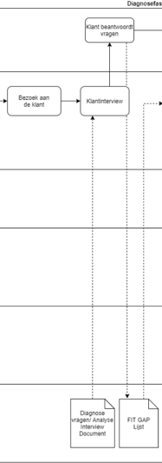In de huidige situatie wordt er enkele data gebruikt om een diagnosefase succesvol te laten verlopen. Deze data zien er als volgt uit:

* FIT-GAP lijst
* Document diagnosevragen
* Analyse interview document

Dit is enkel de data die wordt gebruikt in de processtappen waarin de gedigitaliseerde oplossing gaat plaatsvinden. In Figuur X is te zien om welke processtappen het hierbij gaat uit de flow van Bijlage B.

1.2 SOLL-situatie:

In de SOLL-situatie is er geen extra data nodig m.b.t. de gestandaardiseerde oplossing. Wél komt er een datasoort te vervallen omdat het interview met klant/consultant wegvalt doordat de bot dit gesprek gaat overnemen. Hieruit is de concluderen dat er de volgende data benodigd is voor de gestandaardiseerde oplossing (Persoonlijke communicatie, R. van Geleuken, 14 mei 2021)

* FIT-GAP lijst
* Document diagnosevragen

1.3 Chart:

Om de benodigde data naast elkaar te zetten is er een comparison chart gemaakt die de vergelijking van data weergeeft tussen de IST & de SOLL-situatie. In Figuur X is deze afgebeeld.



1.4 Conclusie

Uit het onderzoek m.b.t. de comparison chart is te concluderen dat de SOLL-situatie minder data benodigd heeft. Dit komt omdat het interview met de klant wat uitgevoerd wordt door de consultant komt te vervallen. Hierdoor hoeft GAC minder data te verwerken. Om het prototype te creëren gaan wij aan de slag met de data die beschreven staat in de SOLL-situatie. Mochten wij er gedurende de uitwerking achter komen dat wij tekortkomen, dient er beschreven te worden wat er nog extra nodig is.

2. Prototype

Om de eerste functionaliteiten te testen is er een prototype opgesteld voor de automatisering. Hierin zijn de basis functionaliteiten getest om te valideren of het proof of concept kan slagen. Hiervoor zijn 2 delen ingericht. Als eerste is er een Virtual agent ingericht, deze dient als chatbot om de vragen uit de klant te halen. Vervolgens wordt deze informatie doorgestuurd naar Power Automate. Hiermee wordt vervolgens automatisch de FIT-GAP lijst bijgewerkt die binnen de diagnose fase van GAC wordt gebruikt.

2.1 Virtual agent

De Microsoft Virtual agent wordt gebruikt om informatie te vergaren vanuit de klant. Dit is een typische RPA-oplossing omdat het werk van de consultant wort overgenomen door een robot. In de onderstaande documentatie is te lezen hoe de virtual agent is opgebouwd en hoe de informatie uiteindelijk wordt overgezet naar Power Automate.

Als eerste worden er in Figuur 1 alle topics getoond. Deze bestaan uit:

* Financieel Management
* Bedrijfsinformatie
* Organisatie info
* Begroeting

De topics zijn opgedeeld om het later voor de consultant overzichtelijker te houden waardoor aanpassingen eenvoudiger te verrichten zijn.

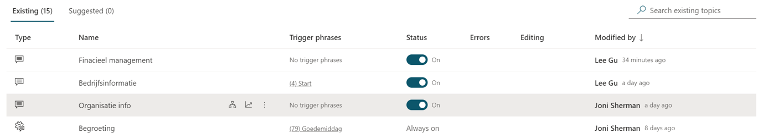

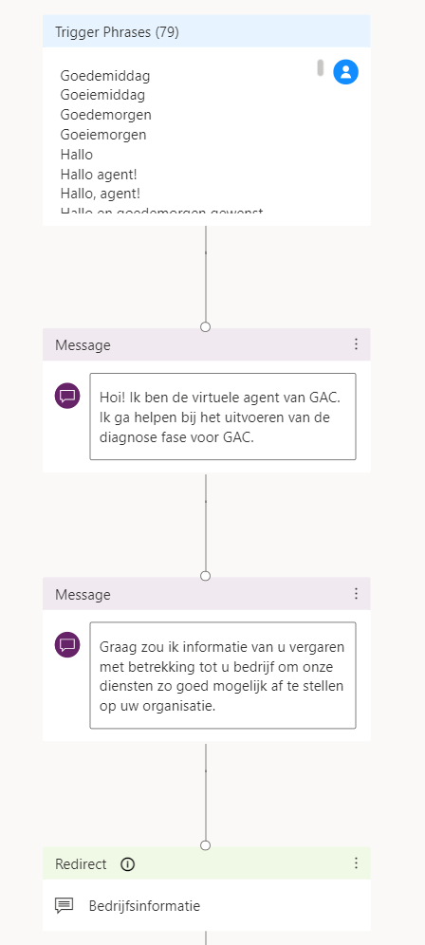Figuur 9 - Topics VA

2.1.1 Begroeting

Als de klant een gesprek start met de chatbot gaat deze pas in werking na bepaalde teksten. Deze worden ook wel “Trigger phrases” genoemd. In Figuur 2 staat de flow die de robot doorloopt bij het topic “Begroeting”. Wanneer er een trigger is afgegaan, gaat de robot starten met een begroeting en verteld de robot aan de klant wat de volgende stap is. In het laatste kopje van de flow wordt er een redirect gedaan waarbij het volgende topic “Bedrijfsinformatie” wordt aangehaald.

2.1.2 Bedrijfsinformatie

In het topic bedrijfsinformatie wordt de algemene bedrijfsinformatie van de klant achterhaald. Hier worden verschillende vragen gesteld die worden opgeslagen in variabelen. Dit is te zien in Figuur 3. Als alle vragen zijn gesteld worden deze herhaald aan de klant om te controleren of alle bedrijfsinformatie juist is. De klant krijgt doormiddel van een boolean de keuze om hiermee akkoord te gaan of niet, indien geen akkoord is, gaat de flow terug naar het starten van de vragen m.b.t. bedrijfsinformatie (Zie Figuur 4).

Figuur 10 - Begroeting

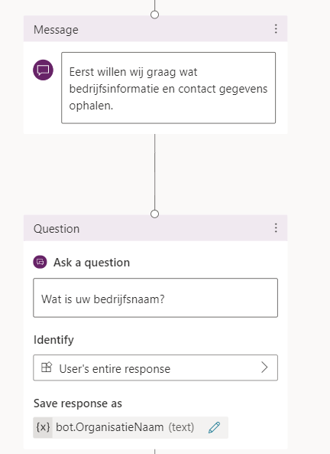

Figuur 11 - Vraagstelling

Figuur 12 - Gegevens check

Indien de klant akkoord gaat met de ingevulde bedrijfsinformatie gaat de flow doormiddel van een re direct verder naar het volgende topic genaamd “organisatie info”.

2.1.3 Organisatie Info

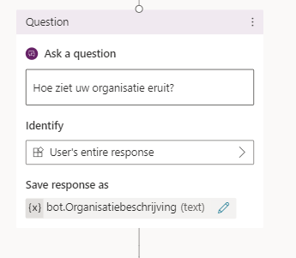Het topic organisatie info is bedoeld om GAC te laten zien welke mogelijkheden er zijn m.b.t. open vragen vanuit de robot. Deze vragen worden ook gesteld door de consultant gedurende de diagnosefase. In Figuur 5 is te zien hoe een vraag m.b.t. de organisatie wordt gesteld, waardoor de consultant meer inzicht krijgt in de organisatie van de klant. Op het einde van de vragen wordt dit topic weer afgerond en wordt het volgende topic genaamd “Financieel management” in gang gezet.

Figuur 13 - Open vraag

2.1.4 Financieel Management

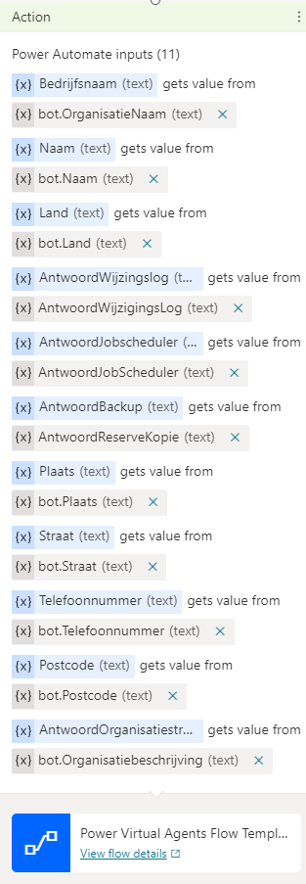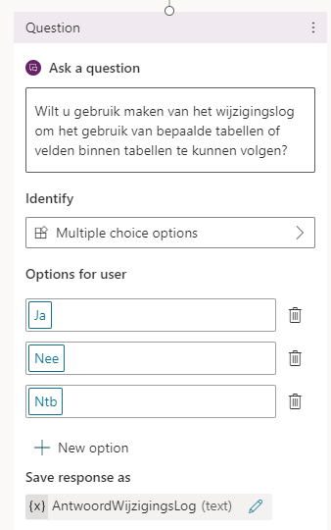Tijdens dit topic gaat het invullen van de zogenoemde “Fit-gap” lijst echt beginnen. Hierin worden vragen gesteld die betrekking hebben tot de inrichting van het ERP systeem. Deze vragen zijn (bijna) allemaal meerkeuze waaruit de klant de keuze heeft om akkoord/niet akkoord te gaan met de optie of de vraag te parkeren (N.t.b.) waardoor de consultant hierover later contact zal opnemen. In Figuur 6 is de vraagstelling getoond met daarbij de antwoorden die mogelijk zijn. Door deze antwoorden alvast neer te zetten voor de klant kunnen er geen vreemde waardes opgeslagen worden in de variabelen “AntwoordWijzigingsLog”. De bot stelt nog een aantal vragen die betrekking hebben tot dit onderwerp en uiteindelijk wordt alles doorgezet naar Power Automate (Zie Figuur 7). Power Automate ontvangt alle variabelen en deze worden gebruikt over verschillende applicaties, meer uitleg hierover staat in het hoofdstuk Power Automate vermeld.

Figuur 14 - Invulling FIT-GAP

Figuur 15 - Verbinding met Power Automate

2.2 Power automate

In het tweede deel van het prototype wordt er over gegaan naar Power Automate. Hiervoor is een deel van de gegevens gebruikt die uit de chatbot zijn voort gekomen. Er is gekozen om niet alle gegevens al te verwerken omdat dit een eerste prototype is. Als de opdrachtgevers dingen anders willen zien gaat er niet veel tijd verloren en kan er snel gestuurd worden op de veranderingen.

2.2.1 Input gegevens

Als eerste ontvangt de Power Automate flow gegevens vanuit de chatbot zoals te zien is in figuur X

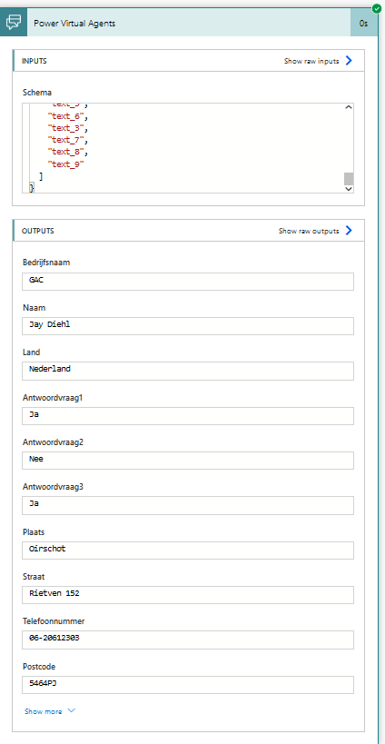

2.2.2 Log tabel

Om de resultaten overzichtelijk te houden en kijken of alle informatie goed is doorgezet naar Power Automate wordt de informatie in een log tabel opgeslagen. In figuur X is te zien dat de informatie die uit Figuur X hierboven is weggestuurd wordt weggeschreven in de tabel.



2.2.3 Update klantnaam

Vervolgens wordt de klant naam boven aan de FIT-GAP aangepast. Dit wordt gedaan door een update in de klantnaam tabel. Binnen Power Automate Cloud zijn geen specifieke cellen te benaderen. Dit is echter wel mogelijk binnen Power Automate Desktop. Omdat GAC niet via een dedicated machine wil werken moest er een omweg bedacht worden. Hiervoor is gekozen om van de data tabellen te maken en zo per rij de data te updaten. Hiervoor is het dus belangrijk dat er een key value wordt opgegeven zodat de stap kan achterhalen welke rij in de tabel geüpdatet kan worden.

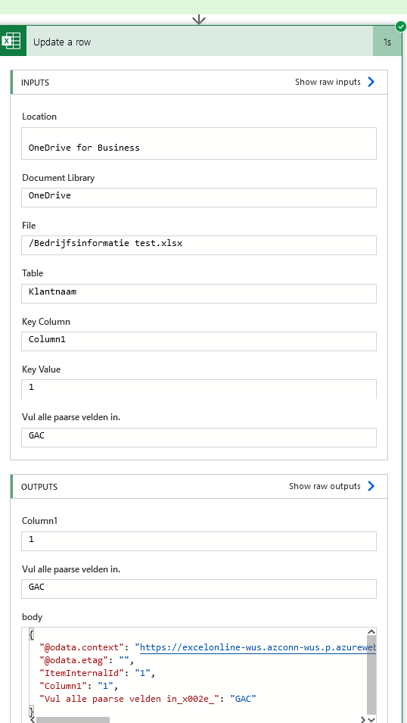

2.2.4 Waardes FIT-GAP invullen

De 2 vervolg stappen hierna waren de belangrijkste van het prototype. In deze stappen wordt de informatie binnen de FIT-GAP op de juiste waarde gezet per vraag. Hier is ook een tabel van gemaakt om vervolgens de specifieke rij te kunnen updaten net als in figuur X. De belangrijkste test hier was overschrijft Power Automate kolommen in de tabellen met lege waardes als deze geen nieuwe waardes dienen te krijgen. Na testen van het prototype bleek dit niet te zijn waardoor het prototype geslaagd is. In onderstaande figuur X en X zijn te zien dat voor wijzigingslog en job scheduler de waardes op Ja en nee zijn gezet.

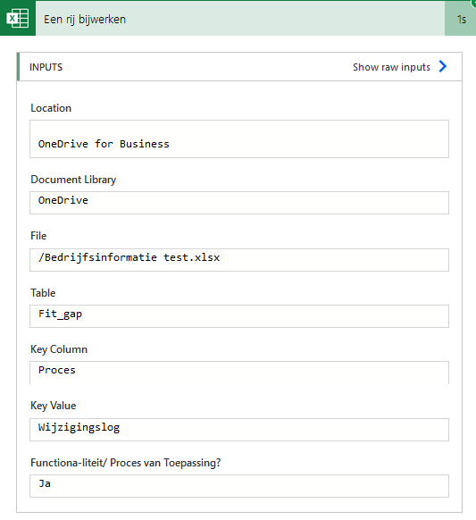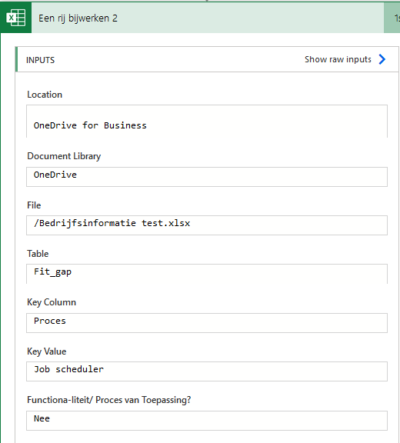

2.2.5 Mailing

Als laatste wordt de file content van de file opgehaald en deze vervolgens met de mail gestuurd. Hier zit nog wel een fout omdat niet de laatste versie van het bestand wordt opgestuurd. Dit is voor GAC echter geen cruciale behoefte.

2.3 Feedback prototype.

Marc en Ruud waren tevreden met de demo van dit prototype. De projectdoelstelling was hiermee al behaald. Het prototype kan voor het finale proof of concept worden uitgebreid met de verwerking van een open vraag. De koppeling tussen Power Automate en Business Central kan ook nog onderzocht nodig. In onderstaande Figuur X bevestigt Marc aan Bart dat er een toepasbare oplossing is opgeleverd.

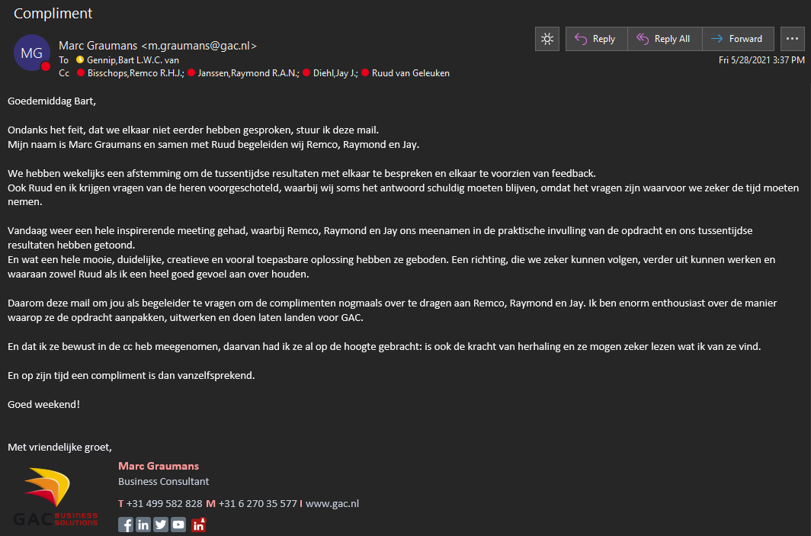

3. Proof of Concept

In het prototype is de mogelijke Virtual Agents oplossing uitgewerkt. Hier zijn voor het finale proof of concept geen aanpassingen aangemaakt waardoor dit niet herhaald zal worden. In dit hoofdstuk is de gestandaardiseerde oplossing verder uitgewerkt door de vergaarde Virtual Agents invulling te laten geven in de benodigde documenten.

3.1 Power Automate

De Power Automate flow wordt gebruik om de verkregen klantgegevens en bedrijfsinformatie uit de chatbot weg te schrijven naar de FITGAP-analyse. Vervolgens wordt Power Automate gebruikt om een mail te versturen naar de betreffende consultants die deze informatie vervolgens kunnen gebruiken.

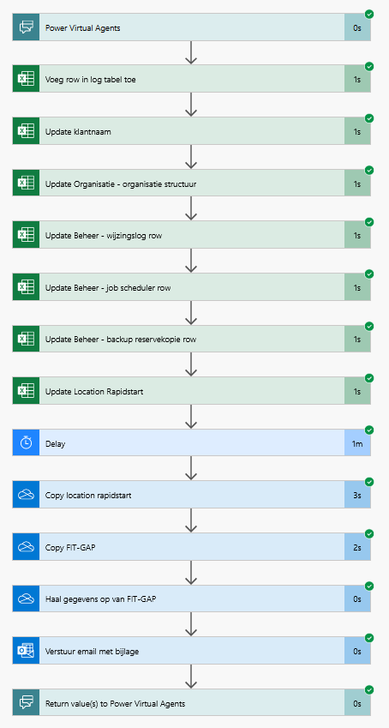Stapsgewijs zal worden toegelicht hoe de Automate flow verloopt, wat het doel van de stap is en wat de te verachten resultaten zijn.

Figuur 16 - Power Automate Flow

In Figuur 8 is de gehele Power Automate Flow getoond. In deze flow staat elke stap die wordt afgegaan om het gewenste doel te bereiken. In de volgende subhoofdstukken zal per stap inhoudelijker worden ingegaan over wat er gebeurt.

3.2 Instantiëren van flow

De flow start met een trigger. Deze trigger wordt doorgegeven vanuit de virtual agent. Informatie wordt vervolgens weggeschreven naar inputvariabelen in de flow, op basis van de chatbot data. Figuur 9 laat zien hoe deze wordt weggeschreven in de flow

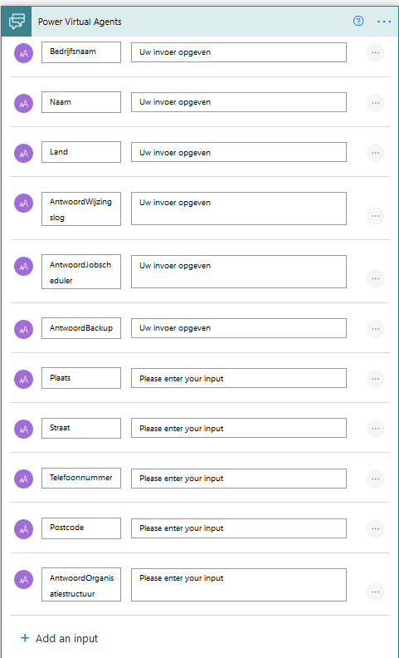

Figuur 17 Ophalen van Chatbot data in de flow

Het doel van deze stap is het in gang zetten van de flow en het ophalen van de informatie die door de virtual agent is verzameld.

3.3 Toevoegen van informatie aan datasheet

In deze stap wordt de verzamelde klantinformatie opgeslagen als data-entry in een Excel sheet. In de demo is specifiek gekozen om te kiezen voor een Excel sheet omdat deze efficiënt op te zetten en te gebruiken is. In de praktijk zou er eventueel een link kunnen worden gelegd om alle antwoorden en klantgegevens in een database op te slaan.

Om data toe te voegen gebruikt men de functie “Rij toevoegen aan tabel”. Hierbij wordt er een verwijzing gedaan naar de “database sheet”, waarin vervolgens alle verzamelde klantdata wordt opgeslagen.

Deze file is van belang omdat dit de enige plek is waar de klantgegevens in een makkelijk benaderbare gestructureerde omgeving wordt opgeslagen. Dit stelt GAC in staat om gegeven te benaderen op een centrale locatie, zonder de FITGAP-analyse te hoeven vertalen naar alleen data.

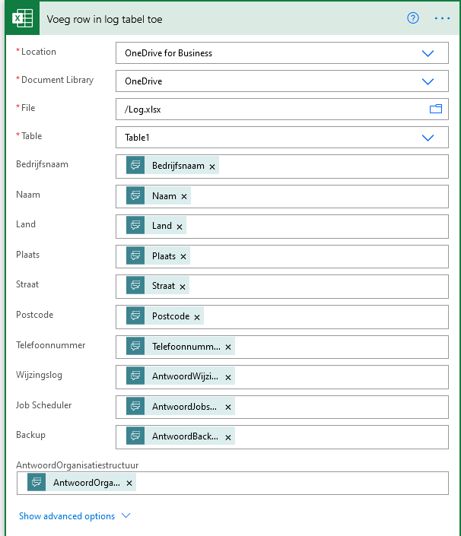

Figuur 18 Toevoegen klantdata en antwoorden aan datasheet

Figuur 10 laat zien hoe de code is opgezet. Er wordt eerst een locatie aangewezen, vervolgens een library en als laatste een bestand waar de rij dient ingevuld te worden. De Table parameter geeft aan in welke tabel de rij toegevoegd wordt.

De Excel datasheet, gevuld met testdata, ziet er als volgt uit:

3.3 Updaten van klantnaam

In deze stap gebruikt men de klantnaam om de naam in de analyse toe te voegen. In de analyse is hiervoor een tabel aangemaakt in de analyse omdat die een vereiste is wanneer specifieke cellen benaderd dienen te worden in de Cloud desktop. Dit is in tegenstelling tot de desktop variant, waarin deze direct benaderd kunnen worden.

Het doel is om de klantnaam die de klant heeft opgegeven in de chatbot binnen de FITGAP-analyse op te slaan zoals dit wordt weergeven in Figuur 11.

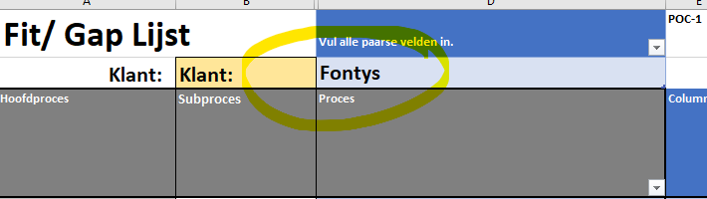

Figuur 19 Ingevulde klantnaam in FITGAP

Het resultaat is hierboven dat ook te zien en betreft een ingevulde klantnaam bij de fit gap analyse.

Om deze informatie in te vullen wordt de volgende stap ondernomen.

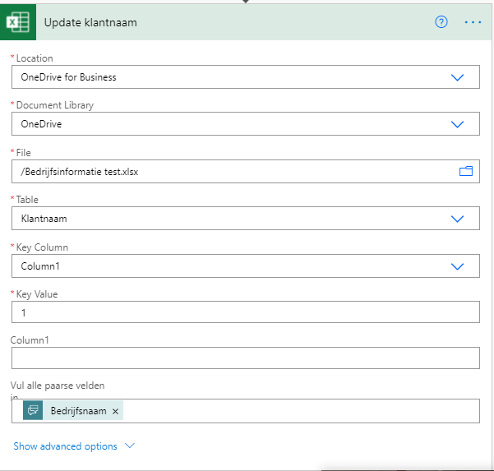

Figuur 20 Stappen klantnaam invullen

In Figuur 12 ziet met dat de gegeven worden ingevuld in de klantnaamtabel, waar de key value 1 in column1 staat. Vervolgens wordt er in de row “Vul alle paarse velden in” (naam van 2de kolom), de bedrijfsnaam gezet. Hierdoor wordt het gewenste resultaat bereikt.

3.4 Updaten van Antwoorden

De daaropvolgende stappen komen veelal overeen. Voor het invullen van de vragen wordt er eenzelfde soort methode gebruik. Namelijk update een rij. Het doel is om de antwoorden van de klant naar de chatbot, in te vullen op de juiste positie van de FITGAP-analyse. In principe zijn alle vragen binnen dezelfde tabel gepositioneerd, maar kenen ze een andere Key Column waarin een unieke key staat de procesnaam. De stap die hier wordt gedemonstreerd is dus op gelijke wijze van toepassing op ander vragen zoals de organisatiebeschrijving, job scheduler en reservekopie zoals toegelicht in de demovideo. In dit geval wordt er in detail ingegaan op de wijzigingslog. De vragen worden hetzelfde aangepakt, al varieert hierin de in te vullen variabele en de Key Value van de Key kolom.

Figuur 14 laat zien dat eerst de locatie van de FITGAP-analyse wordt meegegeven. Vervolgens wordt de FITGAP-tabel gekozen (de tabel waar alle vragen en antwoorden instaan). Vervolgens wordt er als Key kolom “Proces” meegegeven (de kolom waarin de processen staan omschreven). Als laatste wordt de Key value van de te updaten row aangeduid (wijzigingslog). Op basis van deze informatie kan de update nu de juiste row in de juiste tabel vinden om aan te passen en geeft men de in te voeren variabele op bij de betreffende kolomnaam (Functionaliteit/proces van toepassing).

Figuur 13 laat zien hoe dit wordt toegepast in de Power Automate Flow.

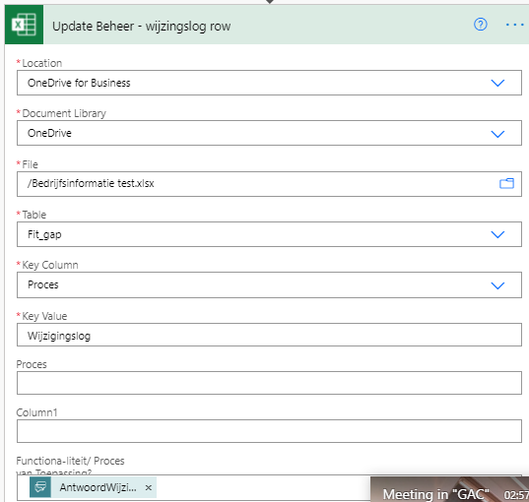

Figuur 21 Update rij met antwoord stap

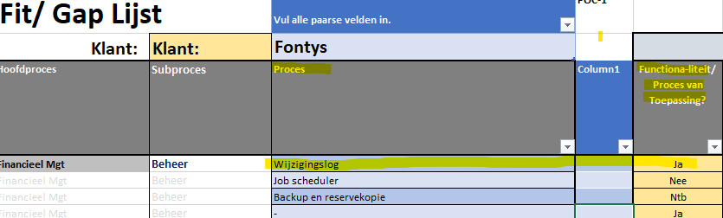

Figuur 22 Resultaten van antwoorden toevoegen aan fit gap

In figuur 14 ziet men dat de antwoorden succesvol zijn toegepast en de FITGAP met de gewenste waarde is aangevuld.

Deze zelfde stap wordt in het POC op nog vier andere vragen toegepast zoals te zien in de videodemo.

3.5 Updaten van Rapidstart (Location)

Naast het invullen van de FITGAP, probeert men gelijk een vertaalslag te maken naar het ERP systeem (Business Central). Voor het POC is er gekeken naar het toevoegen van locaties aan de ERP oplossing middels de chatbot en flow. Hiervoor is een masterdatasheet uit een Business Central solution getrokken. Wanneer een klantgegevens opgeeft, worden de relevante punten voor locatie in de ERP oplossing gelijk aangevuld in de mastersheet. Op deze manier verzameld de oplossing masterdata die vervolgens door consultants (of met een connector (zie advies)) kunnen worden geïmporteerd en toegepast. Dit scheelt de consultant in de praktijk werk bij het inrichten van de ERP oplossing omdat de automatiseren deze vertaalslag al gedeeltelijk heeft gemaakt.

Het doel van deze stap is daarom om op basis van de verkregen informatie, het ERP masterdatasheet van locatie zodanig in te vullen dat wanneer deze wordt geïmporteerd, de klantgegevens al staan opgegeven in de ERP oplossing. Hiermee wordt voor elke opgegeven locatie een row geüpdatet op gelijke wijze als in de vorige stap van de Automate flow is gedaan.

Figuur 15 weergeeft hoe dit in de flow wordt toegepast.

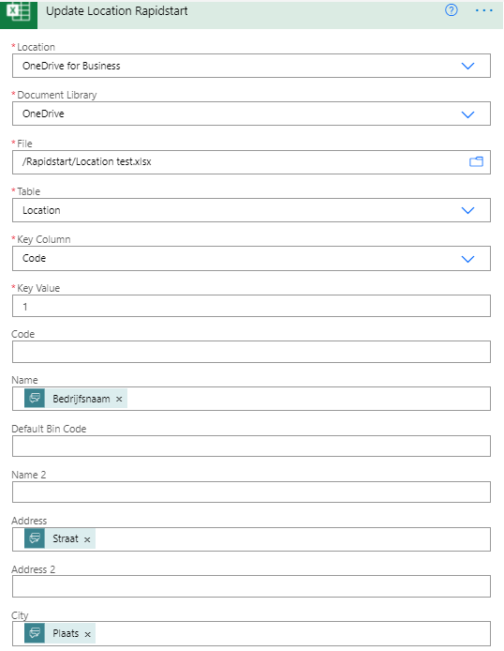

Figuur 23 Wegschrijven van Masterdata voor ERP Pakket

De verkregen Masterdatasheet ziet er in Excel als volgt uit:

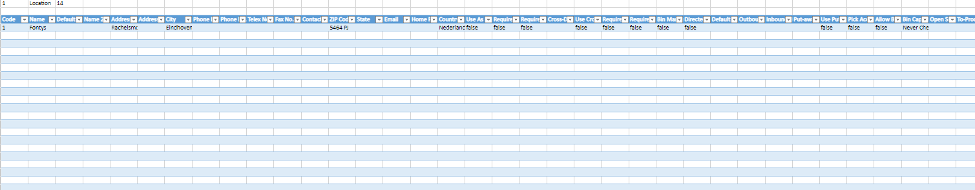

Figuur 24: Masterdata sheet Rapidstart Business Central

Figuur 16 kan in een Business Central worden geïmporteerd om de weggeschreven informatie direct te implementeren in de solution voor de betreffende klant.

3.6 Bestanden kopiëren

Als binnen de FIT-GAP en Rapid start pakket alle rows zijn geüpdatet start een delay van een Minuut zoals te zien in figuur 17.

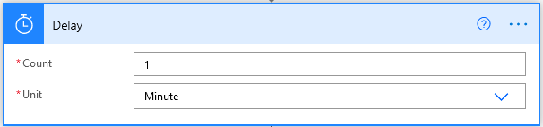

Figuur 25: Delay

Dit zorgt ervoor dat OneDrive genoeg tijd heeft om de bewerkingen goed te verwerken en op te slaan. Hierna worden de FIT-GAP lijst en het Rapid start pakket voor de locations gekopieerd. Dit is terug te zien in figuur 18. Dit is een belangrijke stap omdat alle updates binnen Excel worden gedaan binnen een templatebestand. De copy zorgt ervoor dat het bestand gekopieerd en de klantnaam erbij komt te staan. Als dit geslaagd is kan bij een volgende diagnose het templatebestand weer overschreven worden met nieuwe data waarna deze weer gekopieerd kan worden etc. Als de bestanden niet gekopieerd zouden worden zou de 2de klant de resultaten van de eerste klant overschrijden.

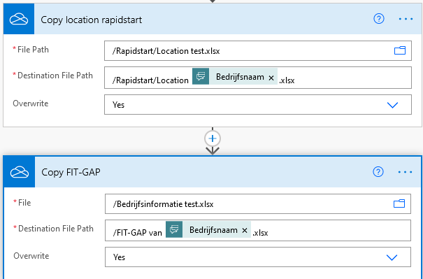

Figuur 26: Copy files Fit Gap Copy functie

Er is geprobeerd om als eerste stap het templatebestand te kopiëren en deze daarna te bewerken. Dit is echter niet gelukt omdat binnen de Power Automate flow gespecificeerd moet worden wat de bestandsnaam is welke tabel etc. aangepast moet worden. Omdat als je dit bestand kopieert en vervolgens gaat aanpassen bestaat het bestand nog niet tijdens het definiëren in de flow. Om deze reden is gekozen voor een templatebestand steeds te overschrijven en daarna te kopiëren.

3.7 Versturen van de mail met bijlage.

De laatste stap in de flow is het versturen van de mail. Eerst wordt er door middel van een get file content gezorgd dat het juiste bestand wordt opgehaald. Dit is terug te zien in figuur 19.

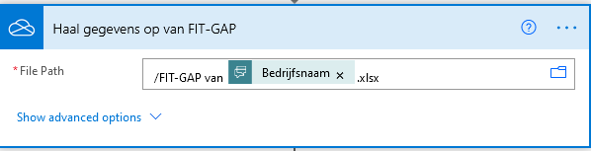

Figuur 27: Get file content

Vervolgens wordt deze informatie in de mail gezet. Waarbij in een bericht wordt verteld waarom de mail is verstuurd. De file content wordt vervolgens in de attachment gestopt zodat de FIT-GAP lijst in de bijlage bij de mail zit.



Figuur 28: Verstuur email met bijlage

3.2 Demo

In onderstaande video is de demo te vinden waarin de gehele RPA-oplossing wordt getoond met de benodigde uitleg.



Indien de video niet laadt is deze ook los erbij geüpload:

<https://fhict.instructure.com/courses/11338/assignments/181387>

3.3 Conclusie

Met deze RPA-oplossing is er aan GAC een richting gegeven over hoe de mogelijke oplossing eruit ziet. De oplossing vult de FIT-GAP lijst in waardoor het werk van de consultants wordt verlicht. Dit was ook de doelstelling vanuit de opdrachtgever. Niet de gehele vragenlijst is ingevuld omdat deze ca. 300 vragen bevat. Deze dient dus vanuit GAC verder uitgewerkt te worden. De RPA-oplossing draagt dus bij aan het versoepelen van de werkzaamheden van de consultant. Met deze oplossing hoeft de consultant niet langs te gaan bij een klant om een vragenlijst af te nemen maar kunnen zij hun tijd beter besteden aan het adviseren van de klant. Indien een klant in de vragenlijst een n.t.b. invult betekent dit dat de consultant doormiddel van toelichting hier verder op in kan gaan. De oplossing kan in de toekomst worden uitgebreid door de functionaliteiten van Power Automate desktop te gebruiken, echter wil GAC alles in de Cloud houden waardoor dit momenteel niet mogelijk is (Persoonlijke communicatie, R. van Geleuken, 21 mei 2021).

Binnen het plan van deze opdracht was beschreven om een implementatie binnen Business Central te maken. Dit is echter niet gelukt vanwege de tijd en na overleg met GAC mocht dit ook komen te vervallen (Persoonlijke communicatie, R. van Geleuken, 3 mei 2021). Power Automate heeft de functie om Rapidstart pakketten te importen en vervolgens toe te passen binnen Business Central. Hiervoor is wel een verbinding met de API benodigd. D Om een verbinding te maken met deze API is er een Oauth 2.0 bearer authenticatie benodigd. Deze manier van authenticatie vereist een dag de tijd om op te zetten omdat er diep in de documentatie gedoken moet worden.

1. Interne documentatie
2. Interne documenten (niet openbaar beschikbaar).
3. Een lijst waarmee bedrijfseigenschappen worden afgewogen tegen de beschikbare oplossingen van GAC om de inpasbaarheid te meten.